# INTRODUCTION GENERALE

L’enseignement est considéré pour tout le monde, comme le socle sur lequel doit appuyer le développement de la RDC. En d’autres mots, sans un bon enseignement, il n’y a pas d’avenir assuré pour le Congo. Mais pour assurer un bon enseignement, il faut de bons animateurs, parmi lesquels comptons les enseignants.

Ceux-ci doivent s’acquitter de leur mission valablement. Mais pour le moment il est difficile de suivre objectivement la prestation des enseignants. Nous voulons à travers ce travail contribuer à combler ce de constaté dans le chef des gestionnaires des écoles.

Notre contribution sera de concevoir et déployer un système d'information informatisé pour la gestion de prestation des enseignants qui  
permettra de stocker les informations utiles au système, et de résoudre les  
problèmes liés à la prestation des enseignants .

En tenant compte des problèmes que nous avons rencontrés au Groupe Scolaire Petit Prince, nous avons été intéressés à cette recherche pour amener une étude afin de trouver des solutions aux problèmes épinglés.

## 1. Problématique

La problématique , c’est un ensemble de questions qu’un chercheur se pose en vue de la recherche des solutions adéquates à proposer[1].

Tout système de gestion, en rapport avec la logique évolutive naturelle et technologique, a besoin de performance et d’adaptation plus efficace, pour parvenir à un résultat optimal.

En ce qui nous concerne, nous allons présenter les problèmes qui bloquent le fonctionnement pour la prestation des enseignants au Groupe Scolaire Petit Prince, à savoir :

* Le service chargé de la prestation des enseignants est totalement manuel
* L’indisponibilité des enseignants lors des heures des prestations ;
* Difficulté d’identifier des enseignants par manque d’une base des données
* La conservation des horaires se fait manuellement

Vu tous ces problèmes que pose la prestation des enseignants, il nous revient de poser la question ci-après :

* Comment devons-nous faire pour améliorer la gestion de prestation des enseignants en toute sécurité?

## 2. Hypothèses

Au regard de la question ci-haut posée, nous formulons l’hypothèse suivante :

La mise en place d’un système d’information informatisé est le moyen indiqué pour faire le suivi de la prestation des enseignants. Ainsi il sera aisé de l’identifier, de suivre leur rendement, leur promotion et leur ancienneté dans la carrière.

## 3. Choix et Intérêt du Sujet

**3.1. Choix du Sujet**

Nous avons opté de réaliser la modélisation d’un système d’information informatisé pour la gestion de prestation des enseignants, Cas du Groupe Scolaire Petit Prince pour résoudre un problème réel.

**3.2. Intérêt du Sujet**

* **Intérêt personnel** : En ce qui nous concerne en tant qu’étudiant en informatique de gestion, nous cherchons à confronter la connaissance acquise à la pratique sur terrain.
* **Intérêt scientifique** : Notre recherche étant une œuvre scientifique, les techniques, les procédures ainsi que les méthodes développées pourront servir tant soit peu les lecteurs de ce travail dans le cadre de leurs recherchent et en cela nous apportons aussi notre petite pierre à la science.
* **Intérêt pour le Groupe Scolaire Petit Prince** : Ce sujet à pour intérêt de gérer efficacement la prestation des enseignants

**4. Délimitation du Travail**

Un travail doit être délimité dans le temps et dans l’espace :

* **Dans le temps** : nos données concernant la période allant de 2019 à 2020;
* **Dans l’espace** : notre champ de recherche est le Groupe Scolaire Petit-Prince.

## 5. Méthode et Techniques Utilisées

**5.1. Méthodes Utilisées**

Pour notre travail nous avons utilisé les méthodes ci-après :

**Méthode merise** : est une méthode de conception et de réalisation des systèmes informatiques pour la séparation de données et des traitements.

**Méthode historique** : Nous a permis d’élaborer l’historique du système existant et l’évolution du Groupe Scolaire Petit Prince;

**Méthode analytique** : Nous a permis d’analyser en détail les composent de l’existant ;

**Méthode structuro-fonctionnelle** : Nous a permis d’étudier et de comprendre les difficultés actuelles au niveau du Groupe Scolaire Petit Prince en analysent la structure et la fonction actuelles du système.

## 5.2. Techniques Utilisées

La technique peut être considérée comme des moyens ou des stratégies pratiques pouvant aider à concevoir le principe fixé par la méthode. Les techniques que nous avons utilisées dans notre travail sont :

**Technique d’interview**: Celui-ci consiste à une tête - à - tête au cours duquel nous posons des questions dans le but de récolter des informations.

**Technique documentaire :** Elle consiste à rechercher des informations sur la question étudiée dans les documents (note de cours, recherche sur internet) ayant trait à notre sujet. Cette technique a permis d’analyser les informations sur les différents documents utilisés.

**Technique d’observation : Cette technique permet d’observer et palper la réalité.**

## 6. Canevas du travail

Hormis l’introduction générale et la conclusion générale, notre travail comporte deux (2) grandes parties. La première partie intitulée : étude préalable comprend quatre (4) grands chapitres :

* Chapitre I. Concepts informatiques des bases
* Chapitre II. Présentation de l’organisation
* Chapitre III. Analyse de l’existant
* Chapitre IV. Critique de l’existant

Deuxième partie intitulée : mise en place du nouveau système d’information comprend trois grands chapitres :

* Chapitre V. Modélisation du système d’information organisé (S.I.O)
* Chapitre VI. Modélisation du système d’information informatisé (S.I.I)
* Chapitre VII. Développement du système d’information informatisé

**Première partie** :

**Etude Préalable**

## Introduction partielle

Cette partie permet de connaitre tous les détails de chaque chapitre concerné dans cette partie (étude préalable).

Ce système futur respectera l’organisation de chaque partie de notre travail et elle souhaite améliorer la gestion de prestation des enseignants à l’aide d’un nouveau système d’information. Nous avons prévu dans cette partie quatre chapitres à savoir :

* Chapitre I. Concepts informatiques de base ;
* Chapitre II. Présentation de l’organisation ;
* Chapitre III. Analyse de l’existant ;
* Chapitre IV. Critique de l’existant.

# CHAPITRE I. CONCEPTS INFORMATIQUES DES BASES

## I.1. METHODE MERISE

**I.1.2. Définition de concepts de Merise**

Merise est une méthode d’études et de réalisations informatique des systèmes d’entreprise[2]. Grace à elle, le concepteur a la possibilité de représenter le réel perçu. En outre, merise fait une approche systémique (une approche qui repose sur la théorie des systèmes). A la différence des autres méthodes (par exemple UML) Merise se positionne comme une méthode de conception de système d’information des besoins du métier que vers la réalisation de logiciel. Sur le plan de formalisme, Merise est encore tout à fait valable pour :

* La modélisation générale de données en vue de la construction d’une base de données relationnelle ;
* La modélisation de processus métiers d’un système d’information, automatisé en partie par du logiciel ;
* La formalisation des besoins des utilisateurs dans le cadre d’un cahier de charges, préalablement au travail de conception.

Merise est basée sur la séparation des données et des traitements à effectuer en plusieurs modèles conceptuels et physique. La séparation des données et des traitements assure une longévité au modèle. En effet, l’agencement des données n’a pas à être souvent remanié, tandis que les traitements les sont plus fréquemment. Les trois dimensions de Merise sont :

* Le cycle de vie ;
* Le cycle d’abstraction ;
* Le cycle de décision.

Enfin, merise suit une démarche hiérarchique donc une démarche par niveau et cela de par son cycle d’abstraction.

**I.1.3.** **Cycle d’abstraction de Merise**

La conception du système d'information se fait par étapes, afin d'aboutir à un système d'information fonctionnel reflétant une réalité physique. Il s'agit donc de valider une à une chacune des étapes en prenant en compte les résultats de la phase précédente. D'autre part, les données étant séparées des traitements, il faut vérifier la concordance entre données et traitements afin de vérifier que toutes les données nécessaires aux traitements sont présentes et qu'il n'y a pas de données superflues.

Cette succession d'étapes est appelée cycle d'abstraction pour la conception des systèmes d'information. Le cycle d’abstraction de merise repose sur les raisonnements et comporte les différents niveaux ci-après :

* Le niveau conceptuel ;
* Le niveau organisationnel ;
* Le niveau logique ;
* Le Niveau physique.

Les quatre niveaux peuvent être regroupés en deux :

* Le système d’information organisationnel et le système d’information informatisé.[3]

|  |  |
| --- | --- |
| **Niveau** | **Regroupement** |
| Conceptuel  Organisationnel | SIO |
| Logique  Physique | SII |

* **Niveau conceptuel** : La description conceptuelle du système permet de représenter sa raison d’être et sa finalité en s’appuyant sur ses objectifs et les réalités qui le contraignent. Il s’agit dans un premier temps de décrire les règles de gestion qui permettront l’élaboration des modèles conceptuels de données et de traitements. Une règle de gestion traduit un objectif prioritaire sans se soucier de la manière de le mettre en œuvre.
* **Niveau organisationnel** : La description organisationnelle du système représente l’organisation permettant d’atteindre les objectifs définis au niveau conceptuel. Il s’agit donc de décrire le fonctionnement du SI dans le cadre d’une organisation cible.
* Les descriptions du niveau organisationnel pour les traitements et les données ne préfigurent pas des moyens à mettre en œuvre pour y parvenir.

La description organisationnelle permet de décrire les vues partielles du système pour chaque type d’acteur par site de l’organisation. Il s’agit de décrire d’où sont visible les données et les traitements, QUI fait quoi en matière de données et de traitement, QUAND réalise-t-on les traitements et manipule-t-on les données.

* **Niveau logique** : Le niveau logique concerne la conception du logiciel correspondant aux parties à automatiser du système. Il prend en compte l’état de l’art technique général plutôt que les aspects physiques dans un contexte particulier. Il incluse une description logique des données c'est-à-dire une description dans un formalisme comptable avec l’état de l’art (modèle relationnel, modèle objet, fichiers, et) mais encore portable par rapport à des choix techniques précis. Il incluse également des modèles logiques de traitements décrivant le guidage fonctionnel, les boites de dialogue, l’arborescence des fenêtres…
* **Niveau physique** : Le niveau physique tient compte des préoccupations et des choix techniques nécessaires à l’implantation physique des données et à la mise en place des traitements : langage de programmation, choix du SGBD, taille mémoire, etc.

Il est à noter qu’en merise, il y a séparation entre données et traitement, c’est ainsi que l’on parlera des aspects : statique et dynamique.

## I.2. SYSTEME

Le système est défini comme un ensemble des moyens, matériels, financiers, humains en interaction structurée, organisé, dynamique poursuivant un but en fonction des objectifs ([4]).

**I.2.1. Rôle d’un système**

Le bon fonctionnement d’une entreprise dépend de la manière dont l’information est perçue, traitée et diffusée. Dès lors que l’entreprise en tant que système complexe ne répond pas à cette règle, elle ne pourra jamais atteindre ses objectifs ([5]).

**I.2.2. Structure Organisationnelle d’un système**

Dans une entreprise, un système est organisé en différents systèmes appelés sous-systèmes. Il s’agit de :

* Système de pilotage (décisionnel) ;
* Système d’information ;
* Système opérant.

Ces trois systèmes ou composants permettent la circulation des informations de la manière suivante :

Système/entreprise

Entrée

Sortie

Système de pilotage

Système d’information

Système opérant

Ainsi, chaque sous système de l’entreprise est décrit de la manière suivante :

**a. Système de pilotage (SP)**

Le système de pilotage appelé également système décisionnel permet la prise de décision et définit la politique de l’entreprise. C’est lui qui transmet les ordres au système opérant.

**b. Système opérant (SO)**

Le système opérant est un système qui exécute les tâches provenant du système de pilotage via le système d’information pour les restituer à nouveau.

**c. Système d’information (SI)**

Ici, l’élément le plus important est l’information car celui qui relie le système de pilotage et le système opérant. Il est un ensemble d’information et de moyens utilisés pour exploiter ces informations. Il s’agit des moyens : matériels, humains, logiciels, financiers…

Le système d’information peut être défini comme un ensemble d’informations circulant dans une entreprise. Ce système comprend deux sous-systèmes ci-après :

* Le système manuel, système dans lequel les informations sont traitées à la main.
* Le système informatique dont les informations sont traitées automatiquement.

**Le système informatique**

Le système informatique permet à une entreprise d’avoir le résultat fiable. Il est un sous ensemble du système d’information d’une entreprise. Il est comparable à la partie automatisée car il exige l’utilisation des outils automatiques tels que l’ordinateur. ([6])

Le système est défini comme un ensemble des moyens, matériels, financiers, humains en interaction structurée, organisé, dynamique poursuivant un but en fonction des objectifs ([7]).

## I.3. BASES DE DONNEES ET SGBD

**I.3.1. Définition de la base de données**

Plusieurs définitions tournent autour du terme base de données :

* Un ensemble de fichiers organisés selon des procédés qui facilitent le stockage et la manipulation de très grandes quantités d’informations ([8]).
* Une entité dans laquelle il est possible de stocker des données de façon structurée et avec moins de redondance possible. Ces données doivent être utilisées par de programmes, par des utilisateurs différents ([9]).

**I.3.2. Système de gestion de base de données (SGBD)**

**I.3.2.1. Définition**

Un système de gestion de base de données est un ensemble des programmes jouant le rôle d’interface entre l’utilisateur et les bases de données c’est-à-dire il permet à l’homme d’utiliser les différentes fonctionnalités d’une base de données (création, mise à jour, stockage, consultation, recherche.) ([10]).

**I.3.3. Rôle**

Un système de gestion de base de données permet le partage, la sécurité, le contrôle de redondance, la conception et la gestion de données. Il existe plusieurs SGBD sur le marché à savoir :

* SQL SERVER ;
* INTERBASE ;
* MS ACCESS ;
* MYSQL ;
* ORACLE.
* Etc.

## I.4. PROGRAMMATION ET LANGAGE INFORMATIQUE

La programmation est la rédaction du (ou des) [code source](https://fr.wikipedia.org/wiki/Code_source) d'un logiciel. On utilise plutôt le terme [développement](https://fr.wikipedia.org/wiki/D%C3%A9veloppement_de_logiciel) pour dénoter l'ensemble d’activités liées à la création d'un logiciel et des programmes qui le composent. Cela inclut la spécification du logiciel, sa conception, puis son implémentation proprement dite au sens de l'écriture des programmes dans un langage de programmation bien défini et aussi la vérification de sa correction. Programmation[11] : Dans le domaine de l'[informatique](https://fr.wikipedia.org/wiki/Informatique), la programmation est l'ensemble d’activités qui permettent l'écriture des [programmes informatiques](https://fr.wikipedia.org/wiki/Programme_informatique). C'est une étape importante du [développement de logiciels](https://fr.wikipedia.org/wiki/D%C3%A9veloppement_de_logiciel).

Pour écrire un programme, on utilise un [logiciel de programmation](https://fr.wikipedia.org/wiki/Langage_de_programmation). Un logiciel est un ensemble de programmes qui peuvent être écrits dans des langages de programmation différents dédié à la réalisation de certaines tâches par un ou plusieurs utilisateurs du logiciel. Un programme informatique est un ensemble d’opérations destinées à être exécutées par un ordinateur. Un programme source est un code écrit par un informaticien dans un langage de programmation. Il peut être compilé vers une forme binaire, ou directement interprété.

# CHAPITRE II : PRESENTATION GENERALE DE L’ENTREPRISE

## II.1. Situation géographique

## Le groupe scolaire PETIT-PRINCE est situé sur l’avenue Makala n°86 quartier Imbali dans la commune de Masina

## II.2. Historique

## Le Groupe scolaire Petit Prince qui est la direction mère du collège prince 1 & 2 a été créée n° 2001 par le promoteur Monsieur Elvis LWAKA SANDUKU sous le numéro ministériel 0357/2013 et celui-ci a vu son jour dans la commune de Masina. Cette institution organise cinq options :

* Latin-philosophie
* Coupe et couture
* Biologie –chimie
* Pédagogie générale
* Commerciale et gestion

## II.3. Objectifs

## Le Groupe scolaire PETIT PRINCE est créé pour la formation professionnelle de jeunes filles et garçons congolais.

Répondre activement au développement socio-culturel de l’entité et indirectement à celui de la ville de Kinshasa et de la nation toute entière

## II.4. Organisation et Fonctionnement

**II.4.1. Organisation**

## L’Organisation du groupe scolaire PETIT PRINCE est articulée en trois grandes catégories à savoir :

* Le personnel administratif
* Le personnel Enseignant
* Le personnel ouvrier

## II.4.2. Fonctionnement

Chaque catégorie précitée assume des tâches précises au sein de l’école. Le personnel administratif : Le groupe scolaire PETIT PRINCE compte six unités dans le personnel administratif, qui sont :

* **Le préfet des études** : Coordonne et représente l’école en tant que premier responsable. Il a un droit de regard sur tout ce qui se passe au sein de l’école. C’est lui, le chef d’établissement.
* **Le directeur des études** : a sous sa responsabilité l’organisation des enseignants pour toutes les classes. Il remplace le préfet en cas d’absence. En collaboration avec le préfet, il contrôle l’état d’avancement des enseignements.
* **Le conseiller pédagogique** : Très accueillants. Assurent l’encadrement et l’orientation pédagogiques des membres du corps enseignant et des élèves. Ils ont ce que l’esprit pédagogique soit le moteur de l’instruction et de l’éducation. Il assure également d’autre charge complémentaire.
* **L’Intendant**: Perçoit l’argent des différents frais scolaire, classe, organise les fournitures scolaires et matériels didactiques de l’école. Elle joue aussi le rôle d’agent payeur.
* **Le personnel enseignant**: Les membres du corps enseignant s’occupent de dispenser les enseignements aux élèves. Ils sont les premiers responsables de la transmission du savoir. Ce qui veut dire se sont eux qui instruisent les élèves, donc leur formation. Au-delà de l’instruction, ils sont responsables de l’éducation des élèves. Les membres du corps enseignants sont à la fois instructeurs et éducateurs.
* **Le personnel ouvrier :** Les ouvriers de cette institution remplissent diverses tâches pour le bon fonctionnement de l’école. Chacun dans son domaine.

## II.5. Organigramme général

Direction générale

Administrateur

Préfet

Secrétaire

Direction pédagogique

Direction des études

Direction de discipline

Intendance

Les élèves

La surveillance

Source : Secrétariat / Groupe scolaire PETIT PRINCE

# CHAPITRE III : ANALYSE DE L’EXISTANT

Dans ce chapitre, nous analysons le système existant du Groupe Scolaire Petit Prince dans le souci d’avoir la connaissance suffisante sur les failles qui perturbent la gestion des traitements des données.

## III.1. Définition et but

L’analyse de l’existant est l’ensemble des investigations menées dans un système pour comprendre le fonctionnement de l’entreprise afin de dégager un diagnostic, c’est-à-dire relever certaines anomalies et avantages qui permettront à la hiérarchie de prendre une décision adéquate et opportune.

## III.2. Description des activités du service concerné

Le service chargé de gestion de prestation des enseignants au Groupe Scolaire Petit Prince est organisé de la manière suivante :

1. **Le préfet des études** : Il est le coordonnateur de tout le service du collège, il engage l’école à l’extérieur, prend des initiations pour la bonne marche de l’école, ils occupent de la situation pédagogique, il visite de classe par jour, contrôle de document pédagogique celui des élèves par jour.
2. **Le Directeur des études** : Est l’adjoint directe du préfet et le remplace en cas d’absence, il s’occupe sous la supervision du préfet du tout problème pédagogique, il élabore les horaires des cours, il enregistre les nouveaux élèves, il s’occupe de la régularité des enseignants, il reçoit les questionnaires des examens prépare la délibération.
3. **Le Conseiller pédagogique** : Reçoit les élèves à problème (en difficulté d’apprentissage) et le suivie permanant qui aidera ces enfants à remonter leur niveau il oriente les enfants (surtout ceux de la deuxième secondaire) qui à la fin de l’année, sont obligée à choisir une option qui ne permet pas à suivre les élèves secondaires.
4. **Secrétaire :** Est l’assistant direct du préfet, il s’occupe de la rédaction de correspondance extérieur de lire et de donnée au préfet, il garde le registre d’entre et de sortie de lettre, il garde les dossiers des élèves et de personnelle.
5. **Enseignant** : Il dispense les enseignements aux élèves. Il les est les interroge et corrige leurs devoirs

**III.2.1. Organigramme du service concerné**

Préfet des études

Enseignants

Directeur des études

Conseiller pédagogique

Source : Secrétariat/Groupe Scolaire Petit Prince

**III.3. Etude des postes de travail**

Le poste de travail peut se définir comme la station où s’exercent des activités élémentaires de l’organisation.

**III.3.1. Recensement des postes de travail**

Pour réaliser ce travail, nous avons recensé les postes suivants :

* Préfet des études
* Directeur des études
* Conseiller pédagogique
* Enseignant
* Secrétaire

## III.3.2. Description des postes de travail

Les tableaux ci-dessous, représentent la description des activités dans chaque poste de travail :

|  |  |  |  |  |  |
| --- | --- | --- | --- | --- | --- |
| **N°** | **Poste** | **Effectif** | **Documents** | | |
| **Reçus** | **Emis** | **Gardés** |
| 1 | Prefet des etudes | 1 | Rapport de visite | - | - |
| 2 | Directeur des etudes | 1 | Rapport de contrôle | Rapport de visite | - |
| 3 | Conseiller pedagogique | 1 | Rapport de contrôle  Effectif personnel | Rapport de visite | - |
| 4 | Enseigants | 12 | Rapport de visite  Journal de classe  Prevision de matiere | - | - |
| 5 | Secretaire | 1 | Il dispense les enseignements aux élèves. Il les est les interroge et corrige leurs devoirs | Effectif personnel | - |

**III.4. Etude de documents utilisés**

L’étude des documents est d’une grande importance dans les mesures où les documents constituent le support de l’information. Nous allons dans cette étape :

* Inventorier tous les documents manipulés à la prestation des enseignants ;
* Examiner toutes les rubriques contenues dans les documents inventaires ;
* Enfin, suivre la circulation des documents dès leur élaboration jusqu’à leur archivage.

### III.4.1. Recensement des documents

Les documents sont des supports physiques d’information. Nous avons cinq catégories des documents utilisés actuellement dans le système en place. Les documents qui interviennent dans l’exécution des tâches pour la prestation des enseignants sont notamment :

* Rapport de visite
* Rapport de contrôle
* Journal de classe

### Prevision de matiere

* Effectif personnel

### III.4.2. Modèle et description des documents

**a. Nom du document**: Rapport de visite

**b. Modèle**

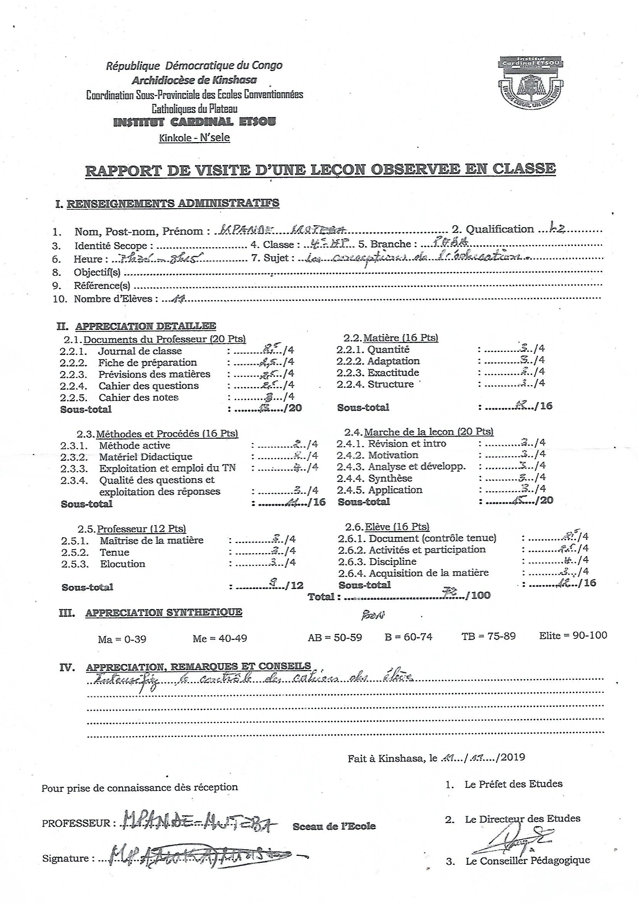

**c. Description**

Nom du document : Rapport de visite

Code du document : RV

Volume : 21

Fréquence : Mensuel

|  |  |  |  |
| --- | --- | --- | --- |
| **N°** | **Nom rubrique** | **Nature** | **Taille** |
| 1  2  3  4  5  6  7  8  9  10  11  12  13  14  15  16  17  18  19  20  21 | Nom  Post nom  Prénom  Sexe  Qualification  Identité secope  Classe  Branche  Heure  Sujet  Objectif  Référence  Nombre d’élève  Appréciation détaillée  Appréciation synthétique  Appréciation remarque et conseil  Professeur  Date  Préfet des études  Directeur des études  Conseiller pédagogique | AN  AN  AN  AN  AN  AN  AN  AN  AN  AN  AN  AN  N  AN  AN  AN  AN  DATE  AN  AN  AN | 12  12  10  1  14  14  12  14  10  18  18  12  10  14  14  14  14  10  14  14  14 |

**a. Nom du document**: Rapport de contrôle de document pédagogique

**b. Modèle**

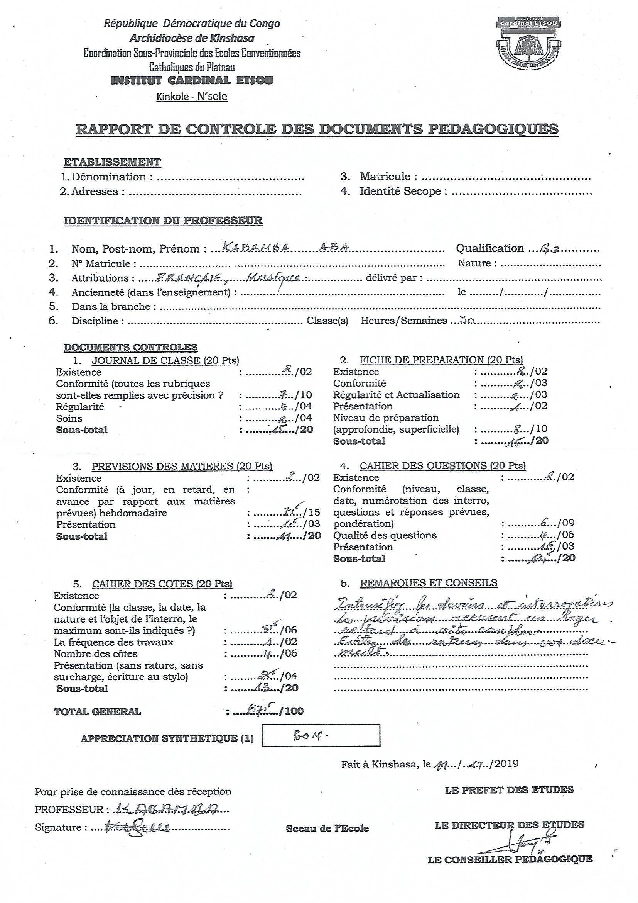

**c. Description**

Nom du document : Rapport de visite

Code du document : RCDP

Volume : 31

Fréquence : Mensuel

|  |  |  |  |
| --- | --- | --- | --- |
| **N°** | **Nom rubrique** | **Nature** | **Taille** |
| 1  2  3  4  5  6  7  8  9  10  11  12  13  14  15  16  17  18  19  20  21  22  23  24  25  26  27  28  29  30  31 | Matricule  Dénomination  Identité secope  Adresse  Nom  Post nom  Prénom  Sexe  Qualification  Attribution  Délivrer par  Ancienneté  Date  Discipline  Classe  Heure/Semaine  Document contrôles  Fiche de cotation  Fiche de préparation  Journal de classe  Prévision de matières  Cahier de question  Remarque et conseil  Total général  Appréciation synthetique  Date  Préfet des études  Directeur des études  Conseiller pédagogique  Professeur  Signature | AN  AN  AN  AN  AN  AN  AN  AN  AN  AN  AN  AN  DATE  AN  AN  AN  AN  AN  AN  AN  AN  AN  AN  N  AN  DATE  AN  AN  AN  AN  AN | 10  12  10  16  12  12  10  1  14  14  14  10  10  14  10  10  18  14  14  14  14  14  14  10  14  10  14  14  14  14  10 |

## III.5. Ressources Humaines

|  |  |  |
| --- | --- | --- |
| **Poste** | **Niveau d’étude** | **Ancienneté** |
| Préfet des études | Licencié | 9 ans |
| Directeur des études | Licencié | 7 ans |
| Conseiller pédagogique | Licencié | 7 ans |
| Les enseignants | Mélangés | Mélangés |

## III.6. Ressources Matérielles

Le Groupe Scolaire Petit Prince utilise les matériels suivants :

* Stylo ;
* Cahier de présence ;
* Armoire ;
* Etc….

**III.7. Ressources Financières**

Le Groupe Scolaire Petit Prince est financé par le paiement des frais scolaire

**III.8. Description de la structure fonctionnelle**

Avant la rentrée scolaire, l’enseignant se présente au directeur des études pour demander le programme scolaire. Le directeur des études reçoit l’enseignant pour l’enregistrement et celui-ci donne à l’enseignant la prévision des matières et les manuels du cours, l’enseignant reçoit la prévision de matière et manuel de cours, et celui-ci va remplir les documents en respectant le programme qui se trouve à la prévision de matière et manuel de cours après l’enseignant doit retourner la prévision de matière et manuel de cours au directeur des études pour la signature, le directeur des études reçoit la prévision de matière et manuel de cours puis le directeur des études doit présenter la prévision de matière et manuel de cours au préfet des études, le préfet des études reçoit la prévision de matière et les manuels du cours pour la vérification et signature, une fois signé le préfet des études renvoie la prévision de matière et les manuels du cours au directeur des études, le directeur des études reçoit la prévision de matière et manuel de cours pour l’envoyer à l’enseignant puis il va donner une fiche de rapport de contrôle et rapport de visite au conseiller pédagogique

## 

## III.8.1. Schéma de circulation des informations

**100**

**ENSEIGNANT**

**200**

**DIRECTEUR DES ETUDES**

**300**

**CONSEILLER PEDAGOGIQUE**

**400**

**PREFET**

Avant la rentrée scolaire, l’enseignant se présente au directeur des études pour demander le programme scolaire

**101**

Le directeur des études reçoit l’enseignant pour l’enregistrement et celui-ci donne à l’enseignant la prévision de matière et les manuels du cours

**201**

RC

PM

MC

L’enseignant reçoit la prévision de matière et manuel de cours, et celui-ci va remplir les documents en respectant le programme qui se trouve à la prévision de matière et manuel de cours après l’enseignant doit retourner la prévision de matière et manuel de cours au directeur des études pour la signature

**102**

PM

MC

Le directeur des études reçoit la prévision de matière et manuel de cours puis le directeur des études doit présenter la prévision de matière et manuel de cours au préfet des études

**202**

PM

MC

Le préfet des études reçoit la prévision de matière et les manuels du cours pour la vérification et signature, une fois signer le préfet des études renvoi la prévision de matière et les manuels du cours au directeur des études

**401**

Le directeur des études reçoit la prévision de matière et manuel de cours pour l’envoyer à l’enseignant puis il va donner une fiche de rapport de contrôle et rapport de visite au conseiller pédagogique

**203**

PM

MC

RC

RV

L’enseignant reçoit la prévision de matière et manuel de cours pour le classement

**103**

PM

MC

Le conseiller pédagogique reçoit la fiche de rapport de contrôle et rapport de visite pour le classement

**301**

RC

RV

PM

MC

**III.8.2. Légende et abréviation utilisés**

**III.8.2.1. Légende**

Poste de travail ou service

Document a plusieurs exemplaires

Document manuel

Archivage

Destination

Classement

Provenance

Opération ou taches

**III.8.2.2. Abréviation**

|  |  |
| --- | --- |
| **Abrégé** | **Signification** |
| PM | Prévision de matière |
| MC | Manuel de cours |
| RC | Rapport contrôle |
| RV | Rapport visite |

**III.8.2.3. Description du schéma de circulation des informations**

|  |  |  |  |
| --- | --- | --- | --- |
| **Codes poste** | **Postes** | **Taches** | **Commentaires** |
| 100 | Enseignant | 101 | Avant la rentrée scolaire, l’enseignant se présente au directeur des études pour demander le programme scolaire |
| 102 | L’enseignant reçoit la prévision de matière et manuel de cours, et celui-ci va remplir les documents en respectant le programme qui se trouve à la prévision de matière et manuel de cours après l’enseignant doit retourner la prévision de matière et manuel de cours au directeur des études pour la signature |
| 103 | L’enseignant reçoit la prévision de matière et manuel de cours pour le classement |
| 200 | Directeur des études | 201 | Le directeur des études reçoit l’enseignant pour l’enregistrement et celui-ci donne à l’enseignant la prévision de matière et les manuels du cours |
| 202 | Le directeur des études reçoit la prévision de matière et manuel de cours puis le directeur des études doit présenter la prévision de matière et manuel de cours au préfet des études |
| 203 | Le directeur des études reçoit la prévision de matière et manuel de cours pour l’envoyer à l’enseignant puis il va donner une fiche de rapport de contrôle et rapport de visite au conseiller pédagogique |
| 300 | Conseiller pédagogique | 301 | Le conseiller pédagogique reçoit la fiche de rapport de contrôle et rapport de visite pour le classement |
| 400 | Préfet | 401 | Le préfet des études reçoit la prévision de matière et les manuels du cours pour la vérification et signature, une fois signer le préfet des études renvoi la prévision de matière et les manuels du cours au directeur des études |

**CHAPITRE IV. CRITIQUE DE L’EXISTANT**

**IV. Critique de l’existant**

Dans cette partie, nous allons faire des critiques d’ordre général, spécifique, etc….

**IV.1. Critique d’ordre Général**

Les anomalies ou difficultés du système actuel que nous avons relevé à la prestation des enseignants au Groupe Scolaire Petit Prince sont :

* Utilisation des moyens matériels classiques ou manuels qui ne parviennent pas à répondre aux objectifs poursuivis ;
* Lenteur dans le traitement des informations suite au remplissage manuel des certains documents des enseignants ;
* La perte de temps pour la recherche d’un document lié à la prestation des enseignants en cas de besoins.

**IV.2. Critique d’ordre Spécifique**

Nous devons avouer sincèrement que le point fort du système en place de prestation des enseignants au Groupe Scolaire Petit Prince est bien organisé du point de vue organisationnel.

**IV.3. Proposition des solutions**

En tenant compte de la critique faite précédemment la charge incombe à l’analyste de proposer une ou plusieurs solutions adéquates aux problèmes décelés dans la gestion de prestation des enseignants. Par les divers aspects de fonctionnement nous envisageons deux volets notamment :

* Solution manuelle
* Solution informatique

**IV.3.1. Solution manuelle**

Elle consiste à maintenir le système existant en y apportant des améliorations sur base des points faibles du système existant.

1. **Avantages**

* Moins coûteuse ;
* Ne nécessite pas une formation spéciale du personnel ;
* La facilité d’acquérir les différents matériels de traitement.

1. **Inconvénients**

* N’y a pas d’unicité dans le traitement manuel ;
* Le traitement manuel provoque une perte de temps précieux pouvant être mis à profit pour d’autres tâches ;
* Le traitement manuel est aussi une source d’erreurs causées par la fatigue ;
* Le traitement manuel ne permet pas d’exécuter un travail avec précision ;
* Manque de confidentialité et de la sécurité de données.

**IV.3.2. Solution Informatique**

Ce scénario consiste à automatiser certaines taches considérées de complexes divers dans le processus de gestion concernée. C’est-à-dire mettre en place un système d’information capable de gérer automatiquement la gestion de prestation des enseignants, en disposant une base de données et un logiciel compatibles, fiable et sécurisante.

1. **Avantages**

* Fiabilité
* Rapidité dans la recherche du document,
* Bonne conservation des documents ;
* Mise à jour facile et production des documents rapides ;
* Gain de temps à l’exécution de tâche.

1. **Inconvénients**

* Très couteux les entreprises départent sa mise en place ;
* Suppression de certaine poste et de certaines emploies ;
* Cout très élevé pour l’engagement des informations.

**IV.4. Choix de la meilleure solution**

En se basant sur les avantages qu’offres les deux systèmes d’informations, afin de résoudre et répondre aux besoins des utilisateurs ou gestionnaires, nous proposons :

L’adoption de la solution informatique pour la prestation des enseignants, qui offrira :

* La mise à jour facile de données ;
* Le gain d’énergie lors de traitement d’une masse d’information ;
* L’accès rapide et fiable à l’information lors de la recherche ;
* La bonne représentation de document.

**Deuxième Partie :**

**Mise en Place du Nouveau Système d’Information**

# CHAPITRE V : MODELISATION DU SYSTEME D’INFORMATION ORGANISE

# La Modélisation du système d’information organisé (SIO) est la première étape technique de conception de système d’information sous merise. Elle consiste à préparer (concevoir) d’une façon logique la base de données, à mettre en place, le recensement des différents objets (données) ainsi que leurs relations d’une part et les traitements (opérations) à effectuer d’autre part mais sans tenir compte de l’outil informatique.

## V.1. Etape conceptuelle

Répondre aux finalités de l’entreprise est la préoccupation principale à ce niveau. Le concepteur doit résoudre des problèmes de présentation et de traduction de la sémantique du réel par de collection de données. Il s’agit de décrire le « Quoi ? » en faisant abstraction des contraintes d’organisation et technique. L’étape conceptuelle a deux modèles, pour les données d’une part et pour les traitements d’autre part ; également au niveau conceptuel. Le modèle conceptuel de communication « MCC » n’existe pas dans la première version de Merise, il a été introduit en rapport avec les Use Case d'UML dans sa deuxième version.[12]

Voici le niveau conceptuel :

* Pour la communication : modèle conceptuel de communication (MCC)
* Pour les données : Modèle conceptuel des données (MCD) et ;
* Pour les traitements : Modèle conceptuel des traitements (MCT).

**V.1.1. Définition et but**

Le Modèle Conceptuel de Communication (diagramme conceptuel de flux) montre tous les flux du système entre les acteurs internes avec les acteurs externes de l’entreprise. Le flux décrit un échange entre deux acteurs. Il est émis par un acteur à destination d’un autre acteur.

## V.1.2. Modélisation conceptuelle de communication

## V.1.2.1. Définition et but

Le Modèle Conceptuel de Communication (diagramme conceptuel de flux) montre tous les flux du système entre les acteurs internes avec les acteurs externes de l’entreprise.

## 

## V.1.2.2. Construction du Modèle Conceptuel de Communication(MCC)

**Directeur des études**

**Préfet**

## V.1.3. Modélisation conceptuelle des traitements

## V.1.3.1. Définition et but

Le Modèle Conceptuel des Traitements (MCT) permet de décrire les activités qui sont effectuées dans le domaine d'étude, c'est-à-dire comment l'entreprise doit interagir avec son environnement en faisant abstraction des aspects organisationnels.[13]

En d'autres termes le MCT permet de dire comment l'entreprise doit réagir aux sollicitations externes sans dire qui fait quoi, ou avec quels moyens.

## V.1.3.2. Construction du Modèle Conceptuel des Traitements

## V.1.3.2.1. Définition de quelques concepts du Modèle Conceptuel des Traitements

Le modèle conceptuel des traitements est basé sur le formalisme « ***E-O-R*** » qui signifie Evénement, Opération et Résultat comme illustre la figure ci-après :

Evénement

Synchronisation

Opération

Opération

Condition d’émission

Résultat

**Syn**

Actions

**a) Evénement (E)**

C’est le compte rendu du système d’information dû au fait que quelque chose s’était produit dans l’univers extérieur ou dans le système d’information lui- même. L’élément déclencheur d’une opération peut-être une nouvelle arrivée de l’information soit externe soit interne. Externe lorsqu’il provient de l’univers extérieur, en provoquant une nouvelle réaction du système d’information ; ou un résultat de l’univers extérieur.

**b) Processus**

C’est une suite d’opérations concourant à une finalité, déclenchée par des éléments dans un domaine considéré pour sa gestion de données.

**c) Domaine**

Un domaine est un ensemble de valeurs caractérisées par un nom. Il peut être défini en extension, en donnant la liste des valeurs composantes, ou en intention, en définissant une propriété caractéristique des valeurs du domaine.[14]

**d) Opération**

Une opération c’est une production de flux d’information. Elle est définie comme suite : « immatériellement » sans contrainte organisationnelle. Elle décrit aussi bien la gestion manuelle que la gestion automatisée.

**e) Règles d’émission**

Une règle d’émission se définit comme étant la condition dans laquelle des événements résultats seront produits par une opération. C’est une proposition logique qui s’applique au contenu de la base d’information après exécution de l’opération.

**f) Synchronisation (S)**

Une condition de synchronisation est représentée par une condition booléenne liant les éléments déclencheurs, grâce aux opérateurs logiques « et » « ou » ; et « non ». C’est le choix judicieux à l’aide de connexions logiques des événements qui doivent faire partie du processus réalisé : la synchronisation est représentée par une figure en forme d’un entonnoir à l’intérieur duquel il y a une formule booléenne ou règle booléenne. La synchronisation intervient au cas où il y a conjonction de deux ou plusieurs événements.

## V.1.3.2.2. Identification et description du processus

## Le tableau ci-dessous décrit le processus pour la gestion de prestation des enseignants :

|  |  |  |  |  |  |
| --- | --- | --- | --- | --- | --- |
| **N°** | **Evénement** | **Opération** | **Synchronisation** | **Règle émission** | **Résultat** |
| 01 | Enseignant, manuel des cours | Préparation des matières | Et | OK  KO | Préparation effectué  Préparation non effectué |
| 02 | Préparation effectué, matière préparer, présence des élèves | Prestation des cours | Et | OK  KO | Prestation effectué  Prestation non effectué |
| 03 | Prestation effectué, présence directeur des études | Signature cahier de communication | Et | OK  OK | Cahier de communication signé  Cahier de communication non signé |
| 04 | Cahier de communication signé, présence élève | Récupération cahier de communication |  |  | Cahier de communication récupérer |

## V.1.3.2.3. Présentation du Modèle Conceptuel des Traitements (MCT)

**OP4. RECUPERATION C C PAR ELEVE**

Noms_élève

Sexe_élévé

**TOUJOURS**

Et

**OP1. PREPARATION DES MATIERES**

-Id_Matiere

-Nom_Matiere

**OK KO**

Et

Et

**OP2. PRESTATION DES COURS**

Heure_Presté

Date_Presté

**OK KO**

Et

**OP3. SIGNATURE CAHIER DE COMMUNICATION**

Date

Nom

**OK KO**

## V.1.3. Modélisation Conceptuelle des Données

## V.1.3.1. Définition et But

Le Modèle Conceptuel des Données, est une structure graphique qui décrit le réel perçu. Elle a pour but de définir les objets et relations retenus lors de la construction d’une base de données.

## V.1.3.2. Construction du Modèle Conceptuel des Données

## V.1.3.3. Règles de gestion

Les règles de gestion sont des informations de commande qui définissent la suite des opérations effectuées pour passer des données de base au résultat.

RG1 :

* Un enseignant enseigne un ou plusieurs élèves
* Un élève est enseigné par un ou plusieurs enseignants

RG2 :

* Un enseignant prépare un ou plusieurs matières
* Une matière est préparée par un et un seul enseignant

RG3 :

* Un agent présente un ou plusieurs manuels des cours
* Un manuel de cour est présenté par un et un seul agent

RG4 :

* Un enseignant signe un ou plusieurs manuels de cours
* Un manuel de cour est signé par un et un seul enseignant

## V.1.3.4. Dictionnaire de données

|  |  |  |  |
| --- | --- | --- | --- |
| **N°** | **DESIGNATION** | **TYPE** | **TAILLE** |
| 1  2  3  4  5  6  7  8  9  10  11  12  13  14  15  16  17  18  19  20  21  22  23  24  25  26  27  28  29 | Matri_Ensei  Nom_Ensei  Postnom_Ensei  Prénom_Ensei  Telephone_Ensei  Sexe_Ensei  Fonction_Ensei  Grade_Ensei  Matri_Elève  Nom_Elève  Postnom_Elève  Prénom_Elève  Sexe_Elève  Date de naissance_Eleve  Adresse_Elève  Classe_Elève  Matri_Ag  Nom_Ag  Postnom_Ag  Prenom_Ag  Sexe_Ag  Telephone_Ag  Grade_Ag  Fonction_Ag  Id_MC  Type cours  Libelle _MC  Id_Matière  Libelle_Matière | AN  AN  AN  AN  N  AN  AN  AN  AN  AN  AN  AN  AN  DATE  AN  N  AN  AN  AN  AN  AN  N  AN  AN  AN  AN  AN  AN  AN | 10  12  12  10  12  1  14  14  10  12  12  10  1  12  14  5  10  12  12  10  1  12  14  14  10  30  30  10  30 |

## V.1.3.5. Recensement et description des objets

Les objets recensés après avoir réalisé les règles de gestion sont les suivants :

* Enseignant ;
* Elève ;
* Agent ;
* Matière ;
* Manuel de cours

**V.1.3.5.1. Description des objets**

|  |  |  |  |  |  |
| --- | --- | --- | --- | --- | --- |
| **N°** | **Objet** | **Propriété** | **Nature** | **Taille** | **Identifiant** |
| 1 | **ENSEIGNANT** | Matri_Ensei  Nom_Ensei  Postnom_Ensei  Prénom_Ensei  Telephone_Ensei  Sexe_Ensei  Fonction_Ensei  Grade_Ensei | AN  AN  AN  AN  N  AN  AN  AN | 10  12  12  10  12  1  14  14 | # |
| 2 | **ELEVE** | Matri_Elève  Nom_Elève  Postnom_Elève  Prénom_Elève  Sexe_Elève  Date de naissance_Eleve  Adresse_Elève  Classe_Elève | AN  AN  AN  AN  AN  DATE  AN  N | 10  12  12  10  1  12  14  5 | # |
| 3 | **AGENT** | Matri_Ag  Nom_Ag  Postnom_Ag  Prenom_Ag  Sexe_Ag  Telephone_Ag  Grade_Ag  Fonction_Ag | AN  AN  AN  AN  AN  N  AN  AN | 10  12  12  10  1  12  14  14 | # |
| 4 | **MANUEL DE COURS** | Id_MC  Type cours  Libelle _MC | AN  AN  AN | 10  30  30 | # |
| 4 | **MATIERE** | Id_Matière  Libelle_Matière | AN  AN | 10  30 | # |

## V.1.3.6. Recensement et description des relations

Il est question ici de recenser et de décrire les relations qui nous ont permis la liaison entre les objets.

## V.1.3.6.1. Recensement des relations

La relation est comprise uniquement comme étant un lien verbal permettant de définir une association dans la collection des mêmes objets, généralement caractérisée par un verbe à l’infinitif. Son existence est de celles des objets constituant sa collection. Pour le présent sujet, les relations recensées sont les suivantes :

* Enseigner
* Préparer
* Présenter
* Signer.

**V.1.3.6.2. Description des relations**

Partant des relations énumérées ci-haut, nous allons les décrire dans le tableau ci-après :

|  |  |  |  |  |
| --- | --- | --- | --- | --- |
| **N°** | **Relation** | **Propriété** | **Collection** | **Dimension** |
| 1 | Enseigner | - | Enseignant - Elève | 2 |
| 2 | Préparer | - | Enseignant – Matière | 2 |
| 3 | Présenter | - | Agent – Manuels de cours | 2 |
| 4 | Signer | - | Enseignant – Manuel de cour | 2 |

**V.1.3.7. Définition des contraintes**

Les contraintes représentent les lois modélisées de l’univers réel dans le système d’information.

**1. Contrainte de cardinalités**

Les cardinalités permettent de caractériser le lien qui existe entre une entité et la relation à laquelle elle est reliée. La cardinalité d’une relation est composée d’un couple comportant une borne minimale et une borne maximale[15]. En informatique, la contrainte de cardinalité, est le nombre d’occurrences minimales et maximales d’objet qui participe à une relation.

**2. Contrainte d’Intégrité Fonctionnelle (CIF)**

La contrainte d’intégrité fonctionnelle est une dépendance fonctionnelle lorsqu’un élément de l’ensemble A, pointe un et un seul élément dans l’ensemble B. Ainsi, on parle de la CIF lorsqu’il s’agit d’une relation père et fils, c'est-à-dire une relation où nous avons les cardinalités : (0,1) ou (1,1) d’une part et (0,1) ou (1,n) d’autre part.

**3. Contrainte d’Intégrité Multiple (CIM)**

La contrainte d’intégrité multiple intervient lorsqu’on a d’une part le couple (0,n) ou (1,n) d’autre part (0,n),ou (1,n). Dans ce cas, la relation devient une table de lien et aura comme clé primaire la concaténation des clés primaires de deux tables qu’elle reliait. Si la relation était porteuse des propriétés, celles-ci deviennent ses attributs.[16]

**5. Tableau des contraintes**

|  |  |  |  |  |  |
| --- | --- | --- | --- | --- | --- |
| **Relation** | **Cardinalité** | **Père** | **Fils** | **CIF** | **CIM** |
| Enseigner | (1,1)-(1, n) | Elève | Enseignant | OUI | OUI |
| Préparer | (1,1)-(1, n) | Matière | Enseignant | OUI | OUI |
| Présenter | (1, n)-(1,1) | Manuels des cours | Agent | OUI | OUI |
| Signer | (1,1)-(1, n) | Manuels des cours | Enseignant | OUI | OUI |

## V.1.3.8. Présentation du Modèle Conceptuel des Données

**ENSEIGNANT**

#Matri_Ensei

Nom_Ensei

Postnom_Ensei

Prénom_Ensei

Telephone_Ensei

Sexe_Ensei

Fonction_Ensei

Grade_Ensei

**ELEVE**

#Matri_Elève

Nom_Elève

Postnom_Elève

Prénom_Elève

Sexe_Elève

Date de naissance_Eleve

Adresse_Elève

Classe_Elève

**MANUEL DE COURS**

#Id_MC

Type cours

Libelle _MC

**MATIERE**

#Id_Matière

Libelle_Matière

**AGENT**

#Matri_Ag

Nom_Ag

Postnom_Ag

Prenom_Ag

Sexe_Ag

Telephone_Ag

Grade_Ag

Fonction_Ag

(1, n) (1, n)

(1,n)

(1, n)

(1, n)

(1, 1)

(1, 1)

(1, 1)

(1, n)

## V.2. ETAPE ORGANISATIONNELLE

## V.2.1. Définition et but

L’étape organisationnelle elle permet de prendre en compte des éléments relevant de l’utilisation des ressources de mémorisation.

## V.2.2. Modélisation Organisationnelle des Traitements

## V.2.2.1. Définition et but

Le modèle organisationnel des traitements consiste donc à représenter le modèle conceptuel des traitements dans un tableau dont les colonnes sont la durée, le lieu, les responsables et ressources nécessaires à une action.

## V.2.2.2. Organisation à mettre en place

Les organisations à mettre en place à ce niveau sont les suivantes :

* + **REGLE D’ORGANISATION**

**M**

**O**

**T**

**T**

* + **POSTE DE TRAVAIL**
  + **TACHE**
  + **PROCEDURE**
  + **EVENEMENT**
  + **SYNCHRONISATION**
* **Règle d’organisation**

Expression de l’organisation mise en place en termes de poste de travail, de nature du traitement et de chronologie.

* **Poste de travail**

Centre d’activité élémentaire comprenant tout ce qui est nécessaire à l’exécution des traitements. Il se caractérise par :

1. La fonction qu’il remplit
2. Des ressources :

* Hommes (Personnel),
* Programmes (Logiciel),
* Machines (Matériels),
* Hommes + Machines,
* Outils,
* Supports.
* **Evénement**

Cette notion reste inchangée par rapport au niveau conceptuel du M.C.T**.** On retrouve dans le M.O.T tous les évènements décrits dans le M.C.T ; mais des évènements liés à des attentes organisationnelles sont apparues. Il s’agit d’attentes de disponibilité des ressources et de contraintes de temps.

* **Synchronisation**

Cette notion reste inchangée par rapport au niveau conceptuel du M.C.T. En pratique on constate un affaiblissement du concept de synchronisation. La raison en est que l’attente entre procédure est une attente de nature purement organisationnelle et non une attente liée à la survenance d’évènements externes.

D’autre part, les problèmes de ‘Rendez-vous’ du niveau conceptuel doivent disparaître, car toute solution d’organisation se doit de régler ces problèmes. Au niveau organisationnel, seules, restent les synchronisations destinées à représenter des questions de délai.

* **Procédure**

Succession de tâches exécutées consécutivement au sein d’un même poste pour une même opération. Les ressources nécessaires à la réalisation de ces tâches restent mobilisées et indisponibles du début à la fin de la procédure.

## V.2.2.3. Passage du MCT au MOT

Ce passage se fait en ajoutant au MCT trois colonnes suivantes :

* La première colonne est la réponse à la question « Quant, qui et où » au moment du déroulement du traitement de donnée.
* Ajouter pour chaque traitement :
* Le délai de réponse : qui peut être soit : temps immédiat (I), soit temps différé (D) ;
* Le mode fonctionnement : unitaire (U), soit en lot (L) ou batch.
* Transformer le vocabulaire : les opérations deviennent de taches et les processus des procédures fonctionnelles. Plusieurs taches exécutées dans un même poste de travail deviennent une phase.

## V.2.2.4. Présentation du MOT

|  |  |  |  |
| --- | --- | --- | --- |
| **Déroule.**  **OP4. RECUPERATION C C PAR ELEVE**  Noms_élève  Sexe_élévé  **TOUJOURS**  Et  **OP1. PREPARATION DES MATIERES**  -Id_Matiere  -Nom_Matiere  **OK KO**  Et  Et  **OP2. PRESTATION DES COURS**  Heure_Presté  Date_Presté  **OK KO**  Et  **OP3. SIGNATURE CAHIER DE COMMUNICATION**  Date  Nom  **OK KO** | **Enchainement/tache/phase** | **Nature** | **Poste deT.** |
| 08H30  15H30  08H30  15H30  08H30  15H30  08H30  15H30 |  | T-A-U-I  T-A-U-I  T-M-U-I  T-M-U-I | Enseignant  Enseignant  Directeur des études  Elève |

## V.2.1.2. Modélisation Organisationnelle des Données

## V.2.1.2.1. Définition et but

Le MOD est un modèle qui utilise le même formalisme (E/A) que le MCD mais le MOD ne retient du MCD que les informations informatisables. Nous en parlerons en trois points : d'abord, nous parlerons du choix des informations informatisables, ensuite de la quantification des informations (BDD) enfin de la sécurité de ces informations.[17]

## V.2.1.2.2. Construction du Modèle Organisationnel des Données

## V.2.1.2.2.1. Définition de Concept de base du Modèle Organisationnel des données

Il est facile de décrire la méthode MERISE de l’analyse organisationnelle, encore que son application exige, à coup sûr le savoir et la pratique. Le modèle organisationnel de données va prendre en compte des éléments relevant de l’utilisation des ressources de mémorisation. Quelques concepts ont été retenus à savoir :

* Choix des informations à mémoriser informatiquement.
* Quantification des informations à mémoriser (volume et durée de vie).
* Répartition des données informatisée entre unités opérationnelles.

**1. Choix des informations à mémoriser informatiquement**

Il s’agit de distinguer, à partir des informations formalisées sur le MCD, celles qui devront être mémorisées informatiquement dans le système d’information informatisé (SII), et les autres.

**2. Quantification des informations à mémoriser (volume et durée de vie)**

La quantification prend en compte deux notions :

* Le volume : taille et nombre de chaque élément.
* La durée de vie : statistiques sur le nombre minimum, maximum et moyen d’occurrences concrètes pour chaque entité et chaque association.
* **Cycle de vie**

Pour analyser le cycle de vie des informations, on part du MCT, et on regarde, pour chaque opération, quelles sont les données qui sont créées et quelles sont celles qui sont modifiées.

* **Tableau de quantification**

Pour chaque entité et pour chaque association, on calcule le volume théorique d’une occurrence, à partir du volume théorique d’une occurrence d’un attribut. Pour toutes les entités et les associations, on détermine le nombre minimum, maximum et moyen d’occurrences. On regroupe l’ensemble des données dans tableau

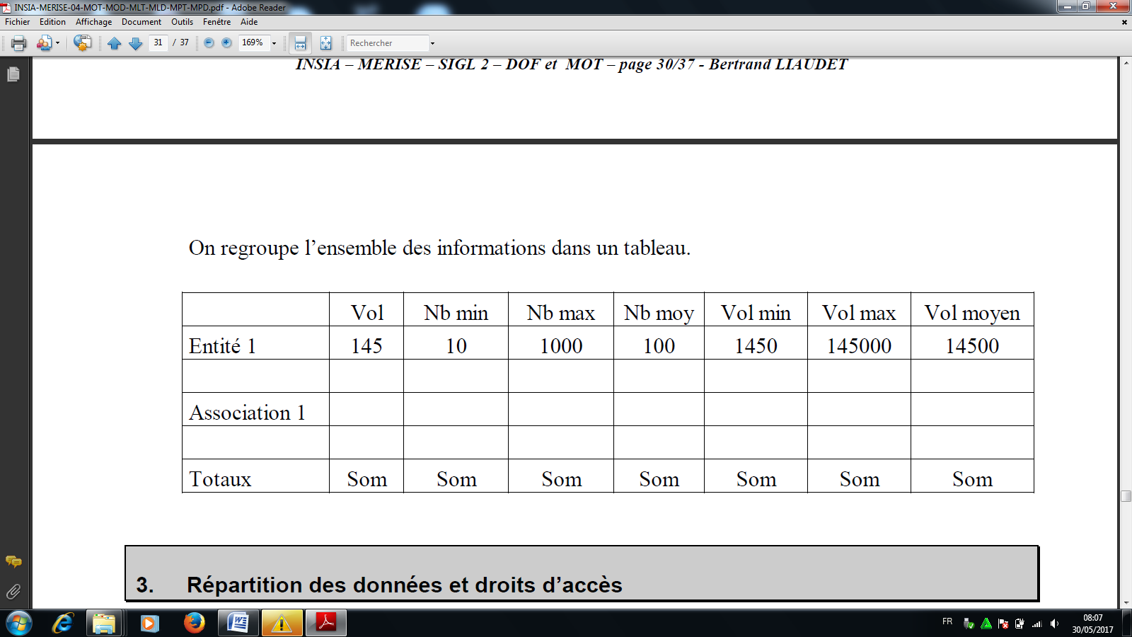

* **Répartition des données et droits d’accès**

On va analyser au niveau du MOD la répartition concrète des données entre les unités opérationnelles de l’entreprise. Dans le cas des données non informatisées, il faudra préciser leur localisation. Dans le cas des données informatisées, on va préciser les droits des différents utilisateurs (les acteurs du MOT). Ces droits peuvent être :

* Lecture
* Écriture
* Création
* Suppression

Chacun de ces droits s’appliquant aux entités, aux attributs, aux associations et à leurs occurrences.

## V.2.1.2.2.2. Passage du MCD au MOD

Le passage du modèle conceptuel de données au modèle organisationnel de données global résulte sur les points ci-après :

* La prise en compte des données susceptibles d’être mémorisées, c’est-à-dire que le MOD doit être imputé des objets qui n’interviennent pas dans la machine ;
* La répartition des données informatisées entre différentes unités organisationnelles (MOD locaux) ;
* La sécurisation des données.

## 

## V.2.1.2.2.3. Présentation du MOD Global

Après l’analyse de modèle conceptuel des données nous avons remarqué que tous les objets seront mémorisés dans la machine donc, notre modèle conceptuel de données MCD=MOD Global.

**ENSEIGNANT**

#Matri_Ensei

Nom_Ensei

Postnom_Ensei

Prénom_Ensei

Telephone_Ensei

Sexe_Ensei

Fonction_Ensei

Grade_Ensei

**ELEVE**

#Matri_Elève

Nom_Elève

Postnom_Elève

Prénom_Elève

Sexe_Elève

Date de naissance_Eleve

Adresse_Elève

Classe_Elève

**MANUEL DE COURS**

#Id_MC

Type cours

Libelle _MC

**MATIERE**

#Id_Matière

Libelle_Matière

**AGENT**

#Matri_Ag

Nom_Ag

Postnom_Ag

Prenom_Ag

Sexe_Ag

Telephone_Ag

Grade_Ag

Fonction_Ag

(1, n) (1, n)

(1,n)

(1, n)

(1, n)

(1, 1)

(1, 1)

(1, 1)

(1, n)

**V.2.1.2.2.4. Présentation des MODs locaux**

Les MODs locaux sont un découpage qui permet de mettre en exergue des opérations communes, de partager entre les unités ou les postes, dans le cas d'un système d'information destiné à plusieurs sites organisationnels. Dans le cas des données informatisées, on va préciser les accès des différents utilisateurs. Ces accès peuvent être :

* Lecture
* Écriture
* Création
* Suppression

Dans notre cas nous avons utilisé

CL : qui veut dire **Création et Lecture**

L : **Lecture**

Profil utilisateur 1 : Prestation Responsable : Enseignant

|  |  |  |
| --- | --- | --- |
| **Entité-relation**  **Propriété** | **Accès** | **Restriction** |
| Enseignant  Enseigner  Elève | CL  LC  CL | #Matr_Ag,Nom,Postnom,Prénom,Sexe,Adresse,Fonction,Grade |
| Enseignant  Préparer  Matière | CL  CLE  CEL |  |
| Agent  Présenter  Manuel des cours | CL  EL  CEL |  |
| Enseignant  Signer  Manuel des cours | CL  LC  CEL |  |

# CHAPITRE VI : MODELISATION DU SYSTEME D’INFORMATION INFORMATISE

## VI.1. Etape logique

C’est une étape purement technique de la conception. Elle est présentée par les contraintes matériels et logiciels. Cette étape consiste à organiser de façon interne le nouveau système. Ainsi, le concepteur doit avoir des connaissances sur le plan informatique, car, il s’agit de l’état de l’art qui nécessite en avant une compétence purement informatique.

## VI.1.1. Définition et but

Cette étape consiste à organiser de façon interne le nouveau système. Ainsi, le concepteur doit avoir des connaissances sur le plan informatique, car, il s’agit de l’état de l’art qui nécessite en avant une compétence purement informatique.

## VI .1.2. Modélisation Logique des Traitements

## VI.1.2 .1. Définition des concepts de base du MLT

Ce niveau est d'une importance capitale pour la construction du MLT. Ce dernier concerne la description des unités logiques de traitement. Une unité logique de traitement ne contient que des tâches informatisables.[18] L'obtention d'une unité logique de traitement est la décomposition des tâches ou phases du MOT, et chaque unité logique de traitement est un ensemble d'instructions programmables. Donc, les unités logiques de traitement sont des tâches informatisables du MOT en temps réel ou en temps différé.

## VI.1.2.1.2. Passage du MOT au MLT

Le passage du MOT au MLT n'est pas automatique, il faut de l'imagination, de réflexion et de maîtrise de l'algorithme. La méthode merise n'y prévoit pas de règles de passage. Aussi l'évolution technologique que connaît l'informatique en matière de logiciels ne permet pas à Merise de standardiser des procédures partant de la conception à la réalisation des applications informatiques comme le voudrait l'UML. Ce dernier est un langage dont le but est d'unifier les procédures de conception d'applications orientées objets à la réalisation ; il est mis au point par l'OMG (Objet Management Group).[19]

## VI.1.2.1.3. Présentation du MLT

## 1. Identification des unités logiques de traitements (ULT)

**Page d’accueil**

**Authentification**

Nom d’utilisateur

Mot de passe

## 

Quitter

Valider

SII

Imprimer

Enseignant

Matière

**ULT 0 Menu principal**

Fichier

Quitter

## 

**ULT 1 Matière**

Id_Matière

Libelle_Matière

## 

## 

## 

Quitter

Enregistrer

Imprimer

Liste des matières

**ULT 2 Enseignant**

Matri_Ag

Nom

Postnom

Prénom

Sexe

Grade

Fonction

Liste des enseignants

Enregistrer

Quitter

Fin Processus

## VI.1.3. Modélisation Logique des Données

## VI.1.3.2.1. Définition et but

* **Unité logique de traitement** est une tâche organisée et exécutée d'une manière automatique ;
* **Machine logique** est un ensemble des ressources informatiques constituant les matériels et logiciels capables d'exécuter des traitements informatiques de manière autonome ;
* **Procédure logique** est un enchaînement logique de plusieurs unités logiques de traitement (ULT);
* **Logique fonctionnelle** représente l'organisation générale de l'ensemble de traitements à effectuer et constitue « la colonne vertébrale » de l'unité logique de traitement.

Généralement il existe trois approches pour concevoir le MLT, notamment :

* La décomposition des taches du MOT ;
* La recherche de réutilisation d’ULT ;
* La conception d’ULT autour des données.

## VI.1.3.2.2. Construction du Modèle Logique des Données

## VI.1.3.2.2.1. Définition des concepts de base du MLD

Le modèle logique de données (MLD) est composé uniquement de ce que l'on appelle des relations. Ces relations sont à la fois issues des entités du MCD mais aussi d'associations, dans certains cas. Ces relations nous permettront par la suite de créer nos tables au niveau physique. Une relation est composée d'attributs. Ces attributs sont des données élémentaires issues des propriétés des différentes entités mais aussi des identifiants et des données portées par certaines associations. Le formalisme relationnel utilise les concepts techniques-ci-après :

* Table : est un objet fondamental de la base de données qui permet de stocker les informations ;
* Attribut : est une unité, source élémentaire d’information d’une table ;
* Clé : est un attribut spécial qui permet de distinguer chaque enregistrement dans une table
* **Une clé est dite** :
* **Primaire** : lorsqu’elle peut distinguer chaque enregistrement d’une façon logique, et se place à la 1ère position ;
* **Secondaire** : lorsqu’elle se place à la 2ème position ;
* **Etrangère :** sous ensemble des colonnes de la table R1 et qui se présente comme une colonne clé dans la table R2.

## VI.1.3.2.2.2. Passage du MOD au MLD

**Le passage du MOD au MLD brut est automatique. Si l'on choisit de travailler avec un SGBD de type relationnel, on obtient un MLD relationnel brut. On l'appelle « Brut » car même après avoir appliqué sur le Modèle Organisationnel Données « MOD » une série des règles lors du passage du MOD au MLD, la redondance demeure. C'est pourquoi, il faut le faire suivre, encore, d'une dernière opération : Normalisation.[20]**

## 

## VI.1.3.2.2.3. Présentation du Modèle Logique des Données (MLD Brut)

**ENSEIGNER**

Id_Ensei

Libelle_Ensei

Matri_Eleve #

Matri_Ensei #

**ENSEIGNANT**

Matri_Ensei

Nom_Ensei

Postnom_Ensei

Prénom_Ensei

Telephone_Ensei

Sexe_Ensei

Fonction_Ensei

Grade_Ensei

**ELEVE**

Matri_Elève

Nom_Elève

Postnom_Elève

Prénom_Elève

Sexe_Elève

Date de naissance_Eleve

Adresse_Elève

Classe_Elève

**MANUEL DE COURS**

Id_MC

Type cours

Libelle _MC

Matri_Ensei #

Matri_Ag #

**MATIERE**

Id_Matière

Libelle_Matière

Matri_Ensei #

**AGENT**

Matri_Ag

Nom_Ag

Postnom_Ag

Prenom_Ag

Sexe_Ag

Telephone_Ag

Grade_Ag

Fonction_Ag

**VI.1.3.2.2.4. Normalisation de la base de données**

La normalisation est une opération qui permet d’éliminer les redondances dans la base de données. Pour ce faire, le concepteur fait recours aux différentes formes normales. En effet, cela permet à l’administrateur de la base de données d’analyser les informations relatives en termes de clés primaires échangées entre les tables à partir du passage de modèle conceptuel de données au modèle logique de données.

**Théoriquement, il existe cinq règles de normalisation ou cinq formes normales. Mais en pratique, le MLD est déjà valide ou normalisé à la troisième forme normale.** Pour notre modèle logique de données brut présenté, nous avons constaté que toutes les informations échangées entre les tables sont correctes. Cependant, nous avons épinglé certaines décompositions des attributs en sous-ensemble d’information.

**Les formes normales**

Le MLD valide est obtenu après la validation du MLD Brut. Les relations doivent respecter certaines règles, cet ensemble de règles se nomme « Formes Normales ». Cette théorie a été élaborée par Boyce Cod en 1970. Son objectif est d’éviter les anomalies dans la base de données relationnelle.

1. Première forme normale : Une table doit avoir au moins une clé et ses attributs doivent être élémentaires. Les attributs ne contiennent pas de valeur répétitive ;
2. Deuxième forme normale : Une table est en deuxième forme normale, lorsqu’étant déjà en première forme normale, et que ses attributs non-clés sont en dépendance fonctionnelle de la clé primaire ;
3. Troisième forme normale : Une table est en troisième forme normale, lorsqu’ étant déjà en deuxième forme normale, et que ses attributs non-clés ne sont pas en dépendance transitive de la clé primaire. C'est-à-dire ils doivent être en dépendance directe de la clé.

## VI.1.3.2.2.5. Présentation du Modèle Logique des Données Valide (MLDV)

**ENSEIGNANT**

Matri_Ensei

Nom_Ensei

Postnom_Ensei

Prénom_Ensei

Telephone_Ensei

Sexe_Ensei

Code_Fonction #

Code_Grade #

**ELEVE**

Matri_Elève

Nom_Elève

Postnom_Elève

Prénom_Elève

Sexe_Elève

Date de naissance_Eleve

Adresse_Elève

Code_Classe #

**MANUEL DE COURS**

Id_MC

Type cours

Libelle _MC

Matri_Ensei #

Matri_Ag #

**MATIERE**

Id_Matière

Libelle_Matière

Matri_Ensei #

**AGENT**

Matri_Ag

Nom_Ag

Postnom_Ag

Prenom_Ag

Sexe_Ag

Telephone_Ag

Code_Grade #

Code_Fonction #

**GRADE**

Code_Grade

Libelle_Grade

**FONCTION**

Code_Fonction

Libelle_Fonction

**CLASSE**

Code_Classe

Libelle_Classe

**ENSEIGNER**

Id_Ensei

Libelle_Ensei

Matri_Eleve #

Matri_Ensei #

## VI.1.3.2.2.6. Schéma relationnel associé au MLDR Normalisé

* **T_ENSEIGNANT :** {Matri_Ensei : text (10), Nom_Ensei : Text (12), Postnom_Ensei : Text : (12), Prenom_Ensei : (10), Sexe : Text (1), Telephpone : Numeric(12), Code_Grade : Text(10), Code_Fonction : Text(10), Id_MC : Text(10), Id_Matiere : Text(10)}
* **T_ENSEIGNER :** {Id_Ensei : Text (10), Libelle_Ensei : Text (25), Matri_Ensei : text (10), Matri_Eleve : text (10)}
* **T_ELEVE :** {Matri_Eleve : Text (10), Nom_Eleve : Text (12),Postnom_Eleve: Text : (12), Prenom_Eleve: Text : (10), Sexe_Eleve: Text (1 ),Date de naissance : Date (10) ,Adresse_Eleve : Text(14),Code_Classe : Text (10)}
* **T_AGENT :** {Matri_Ag :Text (10), Nom_Ag :Text (14),Postnom_Ag: Text : (12), Prenom_Ag : Text : (10), Sexe_Ag : Text(1), Telephone_Ag : Numeric (12), Code_Grade: Text (10), Code_Fonction: Text (10)}
* **T_MATIERE:** {Id_Matiere : Text (10), Libelle_Matiere : Text (30), Matri_Ensei : text (10)}
* **T_MANUELS DES COURS :** {Id_MC : Text (10), Type Cours : Text(14),Libelle_Matiere : Text (30), Matri_Ensei : Text(10), Matri_Ag : text (10)}
* **T_CLASSE :** {Code_Classe : text (10), Libelle_Classe : text (25)}
* **T_GRADE :** {Code_Grade : Text (10), Libelle_Grade : Text (25)}
* **T_FONCTION :** {Code_Fonction : Text (10), Libelle_Fonction : Text (25)}

## VI.1.4. ETAPE PHYSIQUE

**AGENT**

Matri_Ag

Nom_Ag

Postnom_Ag

Prénom_Ag

Sexe_Ag

Adresse_Ag

Grade_Ag

Telephone _Ag

Code_Dossier

**DOSSIERS**

Code_Doss

Intitulé_Doss

Date_Depot_Doss

Date_Enregister_D

**DEPARTEMENT**

Code_Dep

Libelle_Dep

Domaine_Dep

Chef_Dep

Matri_Ag

**DOCUMENT**

Code_Doc

Libelle_Doc

Exp_Doc

Dest_Doc

date_Doc

Code_Dossier

**DRH**

Matricule_DRH

Nom__DRH

Postnom_DRH

Prenom_DRH

Sexe_DRH

Fonction_DRH

Grade_DRH

Code_Dossier

**GRADE**

Code_Grade

Libelle

**FONCTION**

Code_Fonction

Libelle

## VI.1.4.1. Définition et but

Cette étape, est la dernière qui nous permet de donner le dernier modèle réalisé pour les traitements et données avant la programmation. Ainsi, il prendra en compte les ressources physiques (matériels, support et SGBD).

## VI.1.5. Modélisation Physique des Traitements

## VI.1.5.1. Définition et but

Le Modèle physique de traitement « MPT » est l’ensemble des programmes informatisés du système d’information.[21] En d’autres mots, le modèle physique de traitement représente la solution technique de construction du logiciel.

Etant donné que la méthode merise n’a pas prévu de modèle type à ce niveau, nous allons seulement donner l’enchainement des unités Logiques des traitements sous une forme arborescente. Chaque unité logique de traitement devient alors un programme qui va exploiter la base de données ainsi créée.

## VI.1.6. Construction du Modèle Physique des Traitements

## VI.1.6.1. Présentation du Modèle Physique des Traitements (MPT)

MENU PRINCIPAL

FICHIER

EDITION

QUITTER

CREATION

MAJ

AJOUT

MODIFICATION

SUPPRESION

Liste des enseignants

ECRAN D’ACCUEIL

BOITE DE CONNEXION

BDD

MPD

Liste des élèves enseignés

## VI.1.6.2. Modélisation Physique des Données

## VI.1.6.2.1. Définition et but

Le modèle physique de données, est un modèle qui permet la représentation du schéma physique de la base de données dans le système de gestion de base de données relationnel choisi ou à utiliser au niveau du logiciel.

## VI.1.7. Construction du Modèle Physique des Données

## VI.1.7.1. Passage du MLDR au MPD

Au cours de ce passage,

* Les tables deviennent des fichiers ;
* Les attributs deviennent des champs ;
* Les clés primaires des tables deviennent des clés d’accès des fichiers ;
* Les indications des tables serviront des noms des fichiers. Ainsi, ledit passage aboutit à la création de la structure de la base de données.

**VI.1. 7.2. Définition des concepts de base du MPD**

Le modèle physique de données utilise les concepts techniques appropriés :

* **Fichier** : c’est un ensemble d’information qu’on perçoit sur un groupe homogène d’individus ou objet ayant la même structure.
* **Champs**: est une unité élémentaire d’information d’un fichier
* **Clé d’accès**: est un champ spécifique d’un fichier permettent de distinguer les enregistrements d’une façon unique.
* **Enregistrement**: c’est un ensemble de valeur qui se rapport à une entité d’un fichier.

## VI.1.8. Présentation du Modèle Physique des Données (MPD)

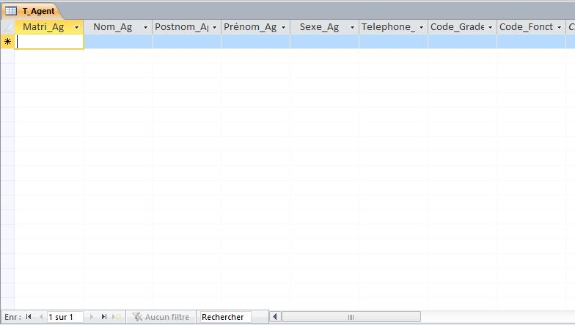 **Table Agent**

**Table Classe**

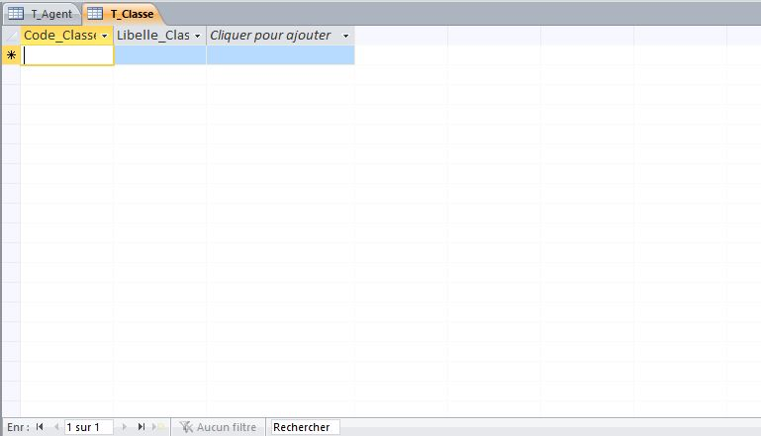

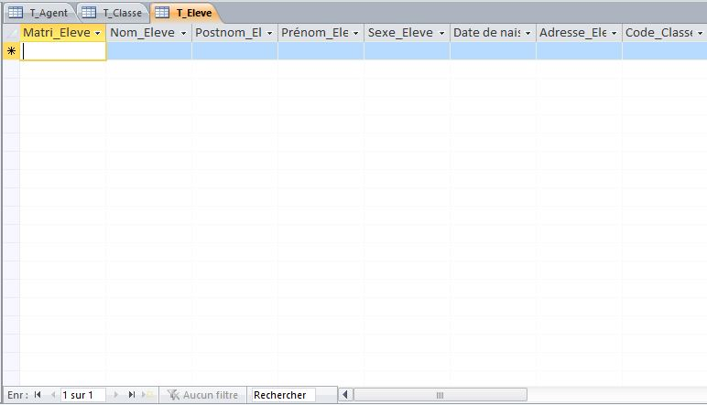**Table Elève**

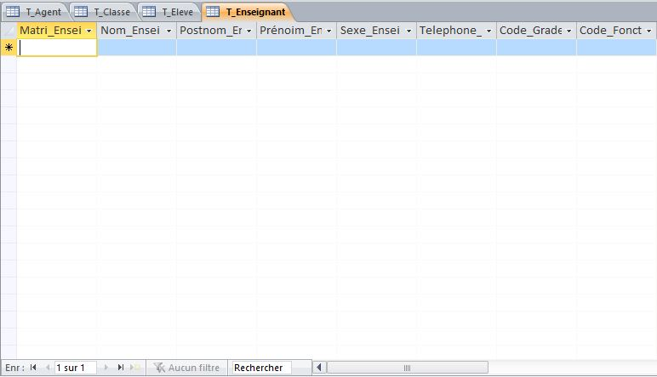**Table Enseignant**

**Table Enseigner**

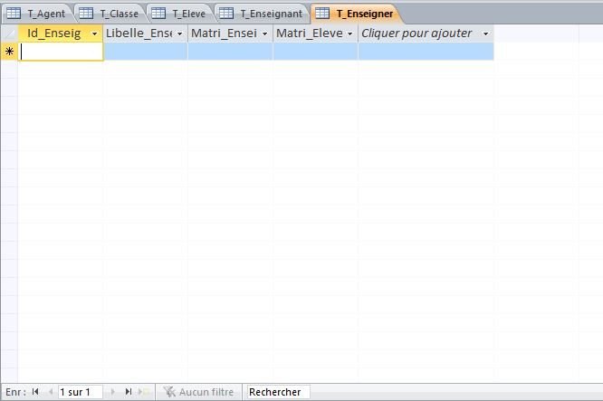

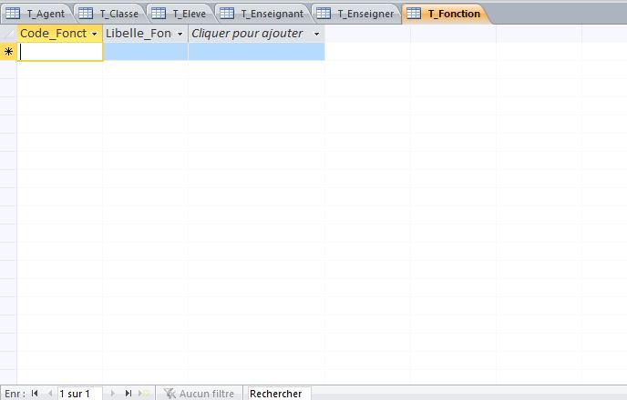**Table Fonction**

**Table Grade**

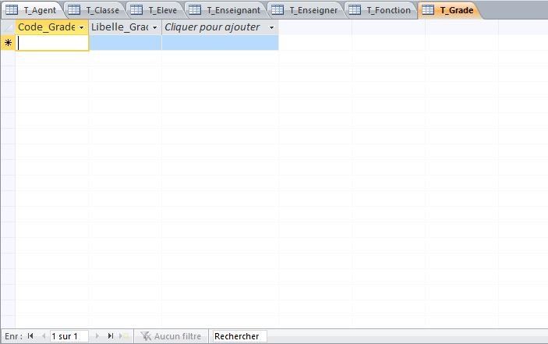

**Table Manuel de cours**

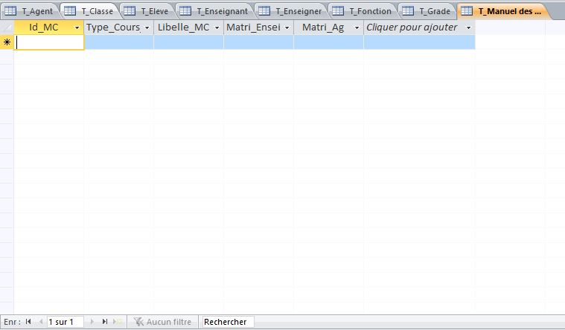

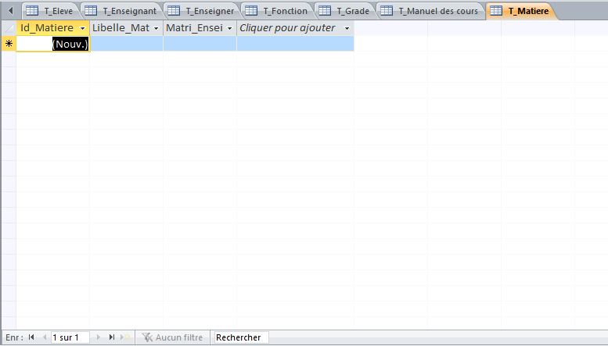**Table Matière**

# CHAPITRE VII : DEVELOPPEMENT DU SYSTEME D’INFORMATION INFORMATISE

## VII.1. Définition et but

Le développement du système d’information informatisé « SII » a pour objectif l’obtention du logiciel. C'est-à-dire l’implémentation de la base de données, la création des interfaces, l’écriture des codes pour terminer par le test de l’application qui nous conduira aux résultats attendus.

## VII.2. Présentation de la structure du logiciel

L’application que nous avons développée contient deux modules principaux à savoir :

* **Le module de démarrage** : s’exécute au lancement de l’application et est composé d’une page d’accueil qui disparait après quelques secondes, d’une boite de connexion qui donne l’accès l’application et d’un menu général.
* **Le module de menu général** : c’est un module qui a pour rôle de gérer l’ensemble de l’application. Il est composé des différentes options du menu appelé « Sous menus ».

En ce qui concerne notre application, les options du menu prévues, se présentent comme suit :

* **Connexion :**
* **Menu :**
* **Fichier :**
  + Enseignant ;
  + Elève ;
  + Agent ;
  + Manuel des cours
  + Matière.
* **Edition :**
  + Liste des enseignants prestés
* **Quitter.**

## VII.3. Choix et Description de la plate-forme de développement

Le développement d’une application se termine par la réalisation qui est une étape technique à partir de laquelle le concepteur programme selon les besoins des utilisateurs.

Pour notre cas, nous avons développer notre application en langage de programmation Visual basic.Net et Microsoft Accès sera notre Système de Gestion de Base de Données Relationnel pour nous permettre de stocker les informations.

## VII.4. Ecriture des codes

Imports System

ImportsSystem.Data

ModuleModule1

Public conn AsNewADODB.Connection

PublicrsAsNewADODB.Recordset

PublicrsConnecAsNewADODB.Recordset

PublicrsAgentAsNewADODB.Recordset

PublicrsEnseignantAsNewADODB.Recordset

PublicrsMatiereAsNewADODB.Recordset

PublicrsManueldecoursAsNewADODB.Recordset

PublicsqlAsString

SubconnecterDB()

conn = NewADODB.Connection

conn.Open("sd_Agent")

EndSub

EndModule

**BOUTON AJOUTER**

PrivateSubbtnAjout_Click(ByVal sender AsSystem.Object, ByVal e AsSystem.EventArgs) HandlesbtnAjout.Click

CallconnecterDB()

rs = NewADODB.Recordset

sql = "select * from Agent where matri_Agent ='"&Me.txtMatricule.Text&"'"

rs.Open(sql, conn, ADODB.CursorTypeEnum.adOpenKeyset, ADODB.LockTypeEnum.adLockOptimistic)

Ifrs.EOFThen

rs.AddNew()

rs.Fields("matri_Agent").Value = txtMatricule.Text

rs.Fields("nom_Agent").Value = txtNom.Text

rs.Fields("postnom_Agent ").Value = txtPostnom.Text

rs.Fields("prenom_Agent ").Value = txtPrenom.Text

rs.Fields("sexe_Agent ").Value = cboSexe.Text

rs.Fields("Code_Fonction ").Value = txtFonction.Text

rs.Fields("Code_Grade ").Value = txtGrade.Text

rs.UpdateBatch()

MsgBox("Données enregistrées avec succès", MsgBoxStyle.Information, "Enregis")

Callinitialisation()

Else

MsgBox("Cet Agent existe déjà", MsgBoxStyle.Information)

txtMatricule.Focus()

EndIf

EndSub

**BOUTON RECHERCHER**

CallconnecterDB() rs = NewADODB.Recordset

sql = "select * from Agent where matri_Agent ='"&Me.txtMatricule.Text&"'"

rs.Open(sql, conn, ADODB.CursorTypeEnum.adOpenKeyset, ADODB.LockTypeEnum.adLockOptimistic)

IfNotrs.EOFThen

txtNom.Text = rs.Fields("nom_Ag").Value

txtPostnom.Text = rs.Fields("postnom_Ag ").Value

txtPrenom.Text = rs.Fields("prenom_Ag ").Value

cboSexe.Text = rs.Fields("sexe_Ag ").Value

txtCode_fonction.Text = rs.Fields("Code_Fonction ").Value

txtCode_Grade = rs.Fields("Code_Grade ").Value

Else

MsgBox("Ce matricule n'existe pas", MsgBoxStyle.Information)

txtMatricule.Ag Focus()

EndIf

EndSub

**BOUTON MODIFIER**

PrivateSubbtnModifier_Click(ByVal sender AsSystem.Object, ByVal e AsSystem.EventArgs) HandlesbtnModifier.Click

CallconnecterDB()

rs = NewADODB.Recordset

sql = "select * from Agent where matri_Ag='"&Me.txtMatricule.Text&"'"

rs.Open(sql, conn, ADODB.CursorTypeEnum.adOpenKeyset,B.LockTypeEnum.adLockOptimistic)

IfNotrs.EOFThen

rs.Fields("matri_Ag").Value = txtMatricule.Text

rs.Fields("nom_ Ag ").Value = txtNom.Textrs.

Fields("postnom_ Ag ").Value = txtPostnom.Text

rs.Fields("prenom_ Ag ").Value = txtPrenom.Text

rs.Fields("sexe_ _ Ag ").Value = cboSexe.Text

rs.Fields("Code_Fonction ").Value= txtCode_Fonction.Text

rs.Fields("Code_Grade ").Value = txtCode_Grade.Text

rs.UpdateBatch()

MsgBox("Données modifiées avec succès", MsgBoxStyle.Information, "modification")

Call initialisation ()

Else

MsgBox("Cet matricule n'existe pas", MsgBoxStyle.Information)

txtMatricule.Focus()

EndIf

EndSub

**BOUTON SUPPRIMER**

CallconnecterDB()

rs = NewADODB.Recordset

sql = "select * from Agent where matri_Agent ='"&Me.txtMatricule.Text&"'"

rs.Open(sql, conn, ADODB.CursorTypeEnum.adOpenKeyset, ADODB.LockTypeEnum.adLockOptimistic)

IfNotrs.EOFThen

rs.Delete()

rs.UpdateBatch()

MsgBox("Données supprimées avec succès", MsgBoxStyle.Information, "Suppression")

Callinitialisation()

Else

MsgBox("Cet matricule n'existe pas", MsgBoxStyle.Information)txtMatricule.Focus()

EndIf

EndSub

**BOUTON NETTOYER**

privatesubbtnnettoyer_click(byval sender assystem.object, byval e assystem.eventargs) handlesbtnnettoyer.click

callinitialisation()

endsub

**PROCEDURE D’INITIALISATION**

Sub initialisation ()

cboSexe.Text = ""

txtMatricule.Text = ""

txtNom.Text = ""

txtPostnom.Text = ""

txtPrenom.Text = ""

txtFonction.Text = ""

txtGrade.Text = ""

txtMatricule.Focus()

EndSub

## VII.5. Jeu d’essai-erreur

**Menu de démarrage :**

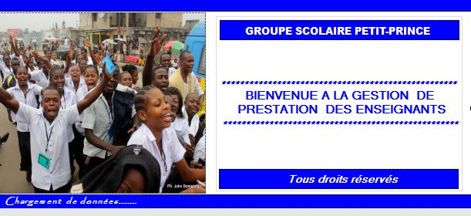

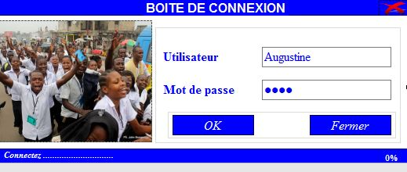 **Boite de connexion** :

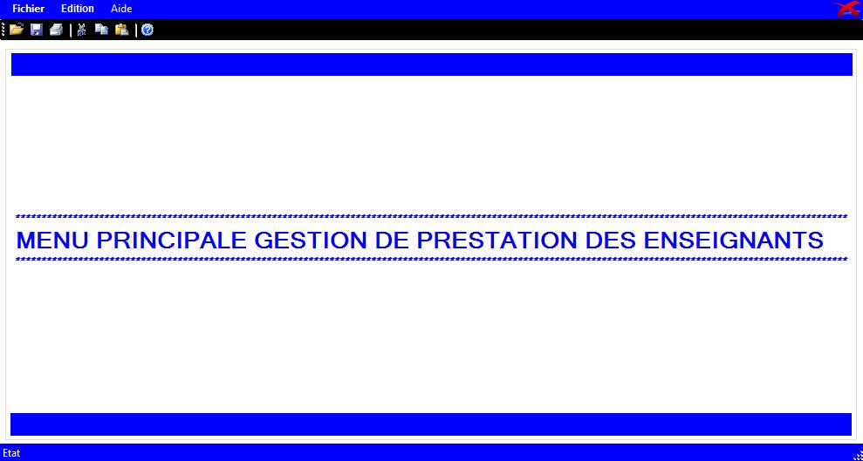 **Menu principal** :

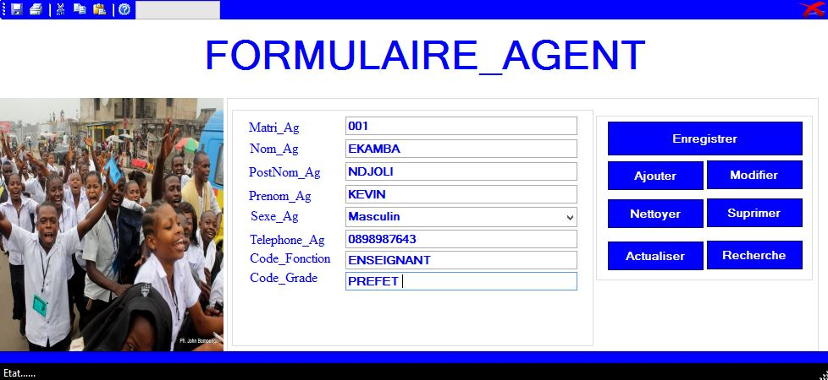 **Formulaires :**

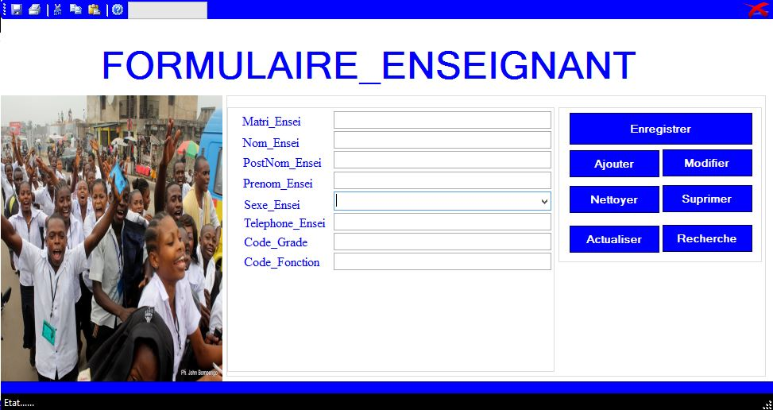

## 

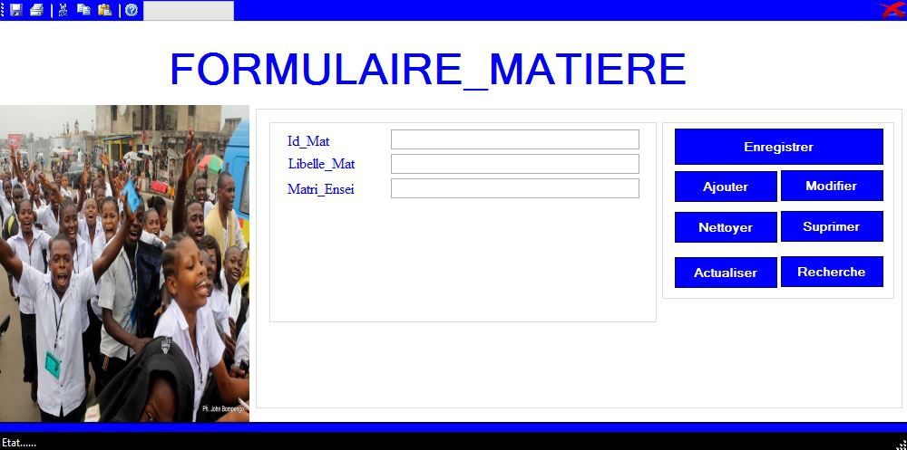

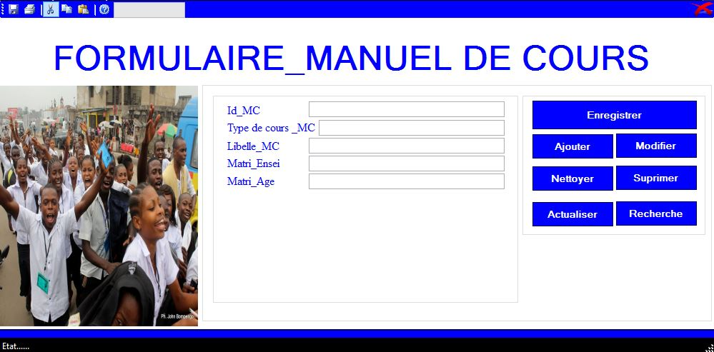

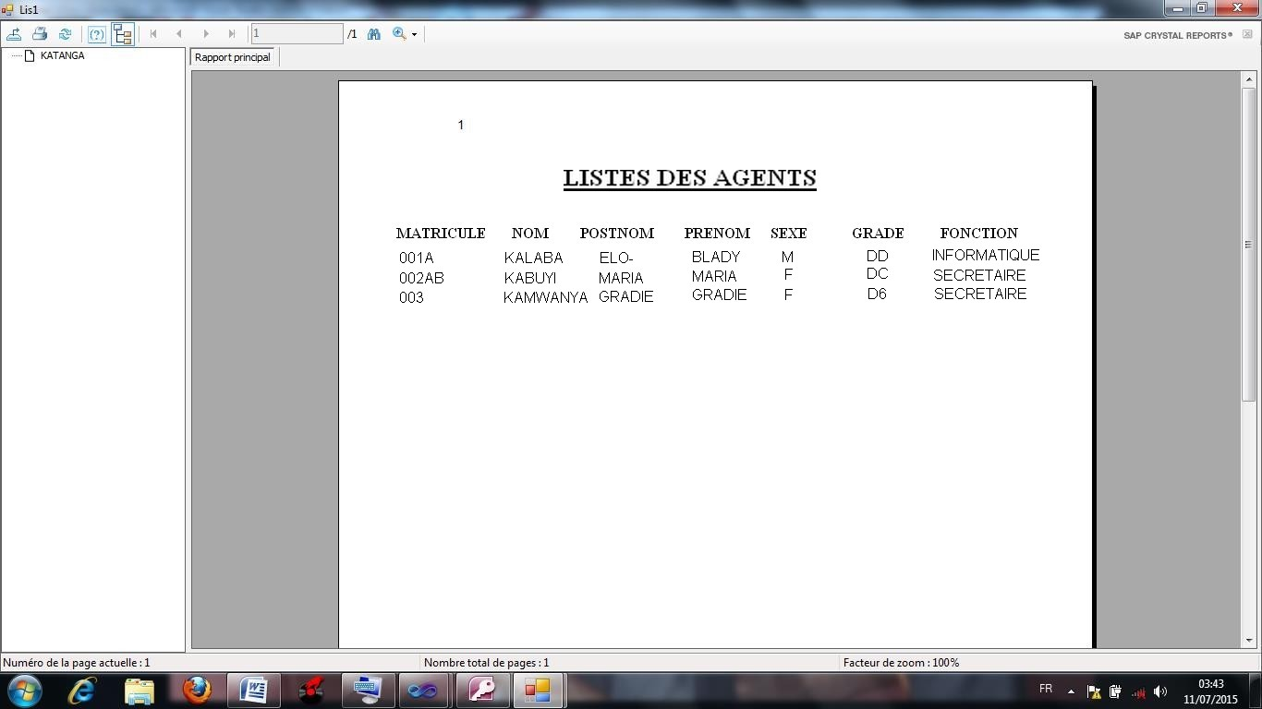**ETAT DE SORTIE**

# CONCLUSION GENERALE

L’étude que nous avons menée était la Développement d’un système d’information informatisé pour la gestion de prestation des enseignants. La modélisation ainsi que le développement dudit système ont été rendus possibles grâce à la méthode merise ; qui de par sa démarche à des différents niveaux, nous a permis de procéder à une étude préalable. Actuellement la gestion de prestation des enseignants se fait manuellement mais grâce à l’application que nous avons développée, désormais il sera automatique à l’aide de l’ordinateur.

L’étape que nous avons suivie pour réaliser ce travail a consisté dans un premier temps à tracer le cadre de l’application notamment en indiquant la problématique et en y apportant une réponse provisoire à confirmer ou à infirmer dans le développement de la gestion de prestation des enseignants, à expliquer quelques concepts informatiques de base ainsi que relatifs au prestation des enseignants, de manière à permettre aux uns et aux autres d’avoir la compréhension du travail. Par la suite nous avons procédé à l’étude préalable qui a porté sur l’organisation et le fonctionnement du Groupe Scolaire Petit-Prince. L’analyse et la critique de l’existant ont bouclé cette partie.

L’ensemble des informations recueillies a permis de formuler des propositions (solutions) à la problématique posée et de faire le choix de la solution idéale à savoir celle de l’informatisation du système d’information pour la gestion de prestation des enseignants enfin, nous avons procédé à la conception d’un nouveau système d’information en utilisant la méthode Merise dont les caractéristiques de l’application se résument à la base de données obtenue en partant des objets et relations.

Avec les différentes règles de passage aux différents modèles. Les tables et fichiers ont été créés en recourant au SGBDR Microsoft Accès et langage de Vb.net, pour la création des interfaces de notre application, nous a permis de concrétiser cette application dont les essais ont abouti à des résultats satisfaisant.

# REFEFENCES BIBLIOGRAPHIQUES

* 1. **Ouvrage :**

BAPTISTE Jean-Luc, Merise, Edition ENI, Paris, 2009

Girac-Marinier Carine, Le Grand LAROUSSE ILLUSTRE, Edition 2015, Paris

GARDARIN .G Base de données objet & relationnel, Paris, Edition Eyrolles, 1999

Hernert Patrice, Les algorithmes, Edition Presses universitaires de France, Paris, 2002

MVIBUDULU K., L.D KONKFIE I., Technique des bases de données**,** 2ème édition, Kinshasa, CRIGED, Décembre 2012.

MUKENGE MBUMBA Josich , langage java et nous, 1ere Edition , GRIGED Kinshasa 2012

Mathieu Philippe, Des Bases de données à l’Internet, Edition Vuibert, Paris, 2000

RONGERE. Méthodes des sciences sociales, Dolloz, Paris, 1971

VOSS Andreas ; Dictionnaire de l'informatique et de l'Internet ; coll. PC Poche, Paris, Micro Application, 1988

* 1. **Notes de cours**

KITOKO A., Méthode d’analyse informatique II, 2016-2017.

KOLA M. : Notes de cours d’informatique de gestion, ISC/Gombe, G1 Informatique, 201ç-2020.

MVIBUDULU K., L.D KONKFIE I., Recueil d’exercices de Méthode d’Analyse Informatique 1*,* G2 info, ISC Kinshasa, 2019-2020, inédit

MVIBUDULU, MUKENGE : Langage de programmation note de cours php, 2020

* 1. **Webographie**

1. [http://fr.wiktionary.org/wiki/établissement](http://www.google.fr/url?sa=t&rct=j&q=&esrc=s&source=web&cd=1&ved=0ahUKEwiFjLmEttjTAhXkKsAKHebxC_QQkA4IKCgAMAA&url=http%3A%2F%2Ffr.wiktionary.org%2Fwiki%2F%25C3%25A9tablissement&usg=AFQjCNG9q-Goh_GHGNmEFHIOS_QVn2SIEw)

<http://mrproof.blogspot.com/2012/10/mct-merise-cours-mct-merise-model.html>

TABLE DES MATIERES

INTRODUCTION GENERALE 1

1. Problématique 1

2. Hypothèses 2

3. Choix et Intérêt du Sujet 2

5. Méthode et Techniques Utilisées 3

5.2. Techniques Utilisées 3

6. Canevas du travail 4

CHAPITRE I. CONCEPTS INFORMATIQUES DES BASES 6

I.1. METHODE MERISE 6

I.2. SYSTEME 8

I.3. BASES DE DONNEES ET SGBD 10

I.4. PROGRAMMATION ET LANGAGE INFORMATIQUE 11

CHAPITRE II : PRESENTATION GENERALE DE L’ENTREPRISE 12

II.1. Situation géographique 12

II.2. Historique 12

II.3. Objectifs 12

II.4. Organisation et Fonctionnement 12

II.4.2. Fonctionnement 12

II.5. Organigramme général 13

CHAPITRE III : ANALYSE DE L’EXISTANT 14

III.1. Définition et but 14

III.2. Description des activités du service concerné 14

III.3.2. Description des postes de travail 15

III.4.1. Recensement des documents 16

- Prevision de matiere 16

III.4.2. Modèle et description des documents 17

III.5. Ressources Humaines 20

III.6. Ressources Matérielles 20

- Stylo ; 20

- Cahier de présence ; 20

- Armoire ; 20

- Etc…. 20

III.7. Ressources Financières 20

III.8.1. Schéma de circulation des informations 22

CHAPITRE V : MODELISATION DU SYSTEME D’INFORMATION ORGANISE 28

V.1. Etape conceptuelle 28

V.1.2. Modélisation conceptuelle de communication 28

V.1.2.1. Définition et but 28

V.1.2.2. Construction du Modèle Conceptuel de Communication(MCC) 29

V.1.3. Modélisation conceptuelle des traitements 29

V.1.3.1. Définition et but 29

V.1.3.2. Construction du Modèle Conceptuel des Traitements 29

V.1.3.2.1. Définition de quelques concepts du Modèle Conceptuel des Traitements 29

V.1.3.2.2. Identification et description du processus 31

V.1.3.2.3. Présentation du Modèle Conceptuel des Traitements (MCT) 32

V.1.3. Modélisation Conceptuelle des Données 33

V.1.3.1. Définition et But 33

V.1.3.2. Construction du Modèle Conceptuel des Données 33

V.1.3.3. Règles de gestion 33

V.1.3.4. Dictionnaire de données 34

V.1.3.5. Recensement et description des objets 34

V.1.3.6. Recensement et description des relations 35

V.1.3.6.1. Recensement des relations 35

V.1.3.8. Présentation du Modèle Conceptuel des Données 37

V.2. ETAPE ORGANISATIONNELLE 38

V.2.1. Définition et but 38

V.2.2. Modélisation Organisationnelle des Traitements 38

V.2.2.1. Définition et but 38

V.2.2.2. Organisation à mettre en place 38

V.2.2.3. Passage du MCT au MOT 39

V.2.2.4. Présentation du MOT 40

V.2.1.2. Modélisation Organisationnelle des Données 41

V.2.1.2.1. Définition et but 41

V.2.1.2.2. Construction du Modèle Organisationnel des Données 41

V.2.1.2.2.1. Définition de Concept de base du Modèle Organisationnel des données 41

V.2.1.2.2.2. Passage du MCD au MOD 42

V.2.1.2.2.3. Présentation du MOD Global 43

CHAPITRE VI : MODELISATION DU SYSTEME D’INFORMATION INFORMATISE 45

VI.1. Etape logique 45

VI.1.1. Définition et but 45

VI .1.2. Modélisation Logique des Traitements 45

VI.1.2 .1. Définition des concepts de base du MLT 45

VI.1.2.1.2. Passage du MOT au MLT 45

VI.1.2.1.3. Présentation du MLT 46

VI.1.3. Modélisation Logique des Données 47

VI.1.3.2.1. Définition et but 47

VI.1.3.2.2. Construction du Modèle Logique des Données 47

VI.1.3.2.2.1. Définition des concepts de base du MLD 47

VI.1.3.2.2.2. Passage du MOD au MLD 48

VI.1.3.2.2.3. Présentation du Modèle Logique des Données (MLD Brut) 49

VI.1.3.2.2.5. Présentation du Modèle Logique des Données Valide (MLDV) 51

VI.1.3.2.2.6. Schéma relationnel associé au MLDR Normalisé 52

VI.1.4. ETAPE PHYSIQUE 53

VI.1.4.1. Définition et but 53

VI.1.5. Modélisation Physique des Traitements 53

VI.1.5.1. Définition et but 53

VI.1.6. Construction du Modèle Physique des Traitements 53

VI.1.6.1. Présentation du Modèle Physique des Traitements (MPT) 53

VI.1.6.2. Modélisation Physique des Données 54

VI.1.6.2.1. Définition et but 54

VI.1.7. Construction du Modèle Physique des Données 54

VI.1.7.1. Passage du MLDR au MPD 54

VI.1.8. Présentation du Modèle Physique des Données (MPD) 55

CHAPITRE VII : DEVELOPPEMENT DU SYSTEME D’INFORMATION INFORMATISE 58

VII.1. Définition et but 58

VII.2. Présentation de la structure du logiciel 58

VII.3. Choix et Description de la plate-forme de développement 58

VII.4. Ecriture des codes 59

VII.5. Jeu d’essai-erreur 61

CONCLUSION GENERALE 64

REFEFENCES BIBLIOGRAPHIQUES 65

I. Ouvrage : 65

II. Notes de cours 65

TABLE DES MATIERES 66

1. RONGERE. P, *Méthodes des sciences sociales*, Dolloz, Paris, 1971, Page 311
2. J.A. MVIBUDULU KALUYIT, A. KITOKO., Notes de cours de MAI, G3 Info, ISC Kinshasa, 2012-2013, inédit
3. J.A. MVIBUDULU KALUYIT, L.D KONKFIE IPEPE, op-cit
4. ( J.A. MVIBUDULU KALUYIT, KONKFIE IPEPE L.D., Note de cours Recueil d’exercices de Méthode d’Analyse Informatique I, G2 Info, ISC Kinshasa, 2013-2014, inédit
5. () J.A. MVIBUDULU KALUYIT, KONKFIE IPEPE L.D, Notes de cours de Technique des bases de données**,** 2ème édition, Kinshasa, CRIGED, Décembre 2012, P. 13
6. ()  A. KOLA MASALA ne BEBY, Notes de cours d’Initiation à l’informatique**,** G1 Info,ISC Kinshasa, 2012-2013, inédit
7. ( J.A. MVIBUDULU KALUYIT, KONKFIE IPEPE L.D., Note de cours Recueil d’exercices de Méthode d’Analyse Informatique I, G2 Info, ISC Kinshasa, 2013-2014, inédit
8. () J.A. MVIBUDULU KALUYIT, KONKFIE IPEPE L.D, Notes de cours de Technique des bases de données**,** 2ème édition, Kinshasa, CRIGED, Décembre 2012, p. 13

   .
9. () J.A. MVIBUDULU KALUYIT, A. KITOKO., Notes de cours de Delphi, G1 Info, ISC Kinshasa, 2012-2013, inédit
10. () J.A. MVIBUDULU KALUYIT, L.D KONKFIE IPEPE, Op.cit. ,p. 13
11. <https://fr.wikipedia.org/wiki/Programmation_informatique>, consulté le 16 janvier 2020 à 14h30
12. <http://www.christian-roze.fr/for/formerise.pdf> , consulté le 21/04/2020 à 11h30
13. <http://mrproof.blogspot.com/2012/10/mct-merise-cours-mct-merise-model.html>, consulté le 21/04/2020 à 11h30
14. G. GARDARIN, Base de données objet & relationnel, Paris, Edition Eyrolles, 1999, p.18
15. Http : // [www.commentçamarche.net](http://www.commentçamarche.net) / Merise / Mcd.php3, consulté le 21/04/2020 à 14h30’
16. J.A. MVIBUDULU KALUYIT, L.D KONKFIE IPEPE, Technique des bases de données**,**2ème édition, Kinshasa, CRIGED, Décembre 2012
17. [http://www.memoireonline.com/02/12/5271/m_Mise-en-place-dune-application-partagee-en-reseau-pour-lenregistrement-des-enfants--le30.html consulté le 22/04/2020](http://www.memoireonline.com/02/12/5271/m_Mise-en-place-dune-application-partagee-en-reseau-pour-lenregistrement-des-enfants--le30.html%20consulté%20le%2022/04/2020) à 10h00
18. [http://www.memoireonline.com/08/11/4671/m_Mise-en-oeuvre-dune-solution-informatique-pour-loptimisation-de-la-gestion-des-ouvrages-dans-u23.html consulté le 24/04/2020](http://www.memoireonline.com/08/11/4671/m_Mise-en-oeuvre-dune-solution-informatique-pour-loptimisation-de-la-gestion-des-ouvrages-dans-u23.html%20consulté%20le%2024/04/2020) à 10h30
19. VOSS Andreas ; Dictionnaire de l'informatique et de l'Internet ; coll. PC Poche, Paris, Micro Application, 1988, p.420.
20. http://www.memoireonline.com/02/13/6951/m_Conception-et-realisation-d-un-systeme-pour-la-gestion-de-patient8.html.
21. D.NANCI, B. ESPINASSE, op. Cit., p.439